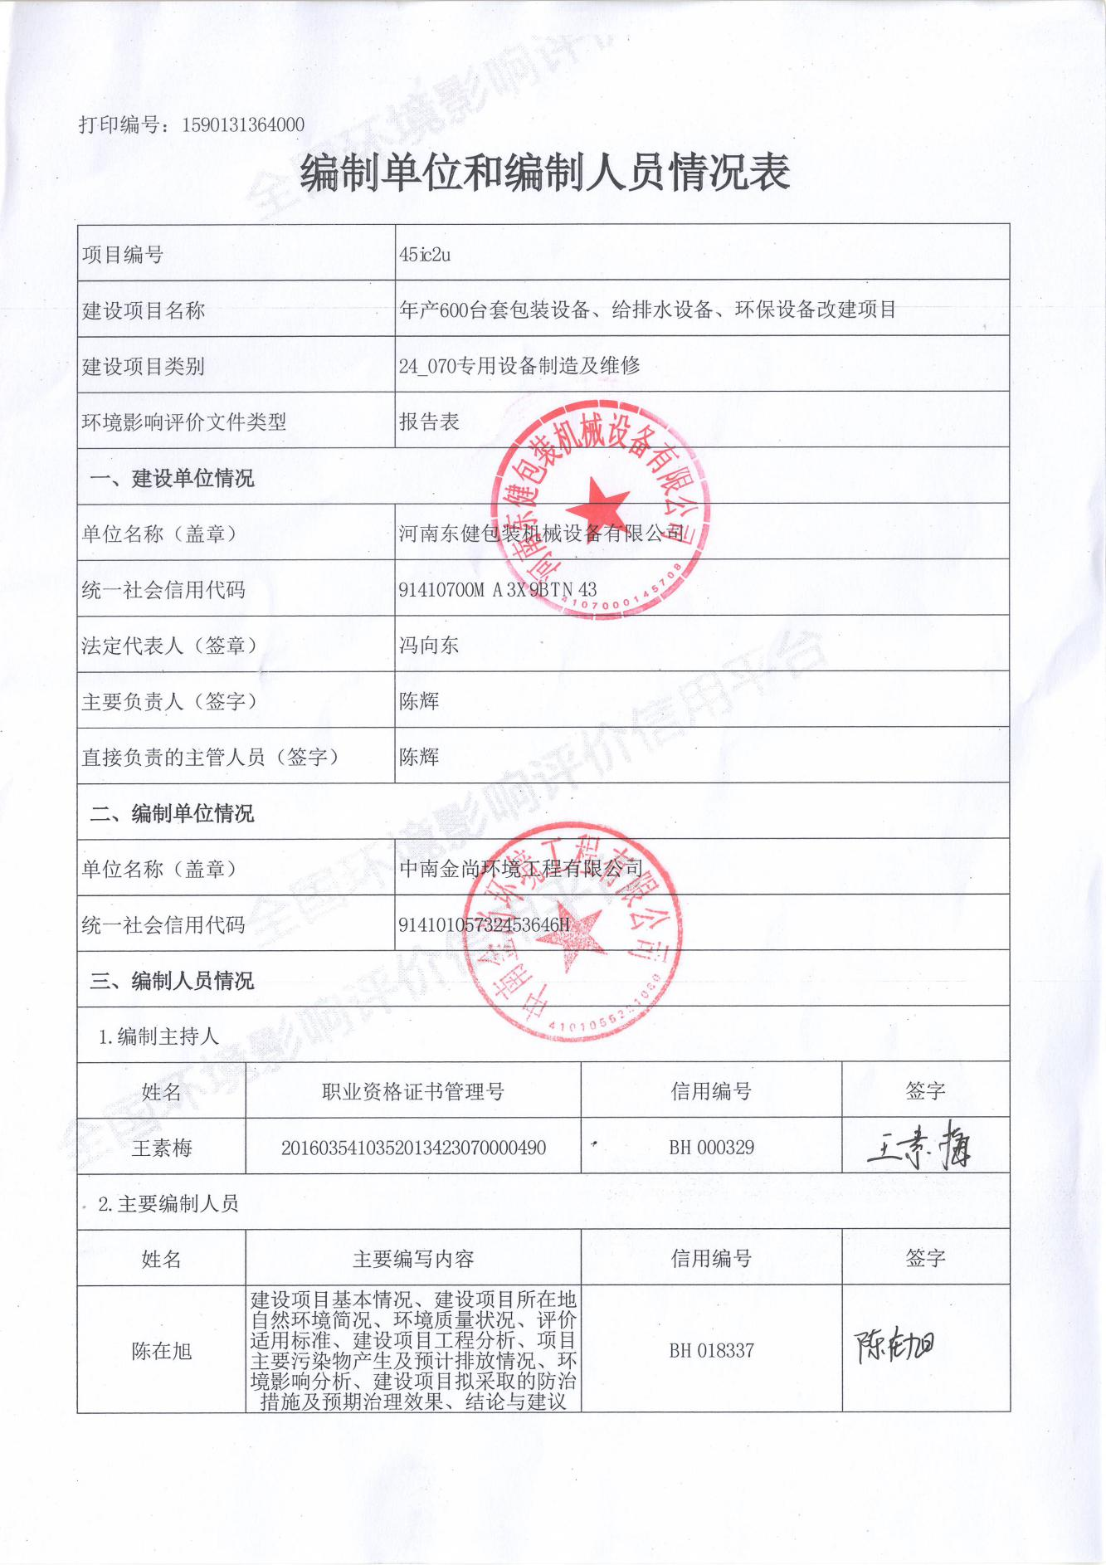

建设项目基本情况
项目名称 | 年产600台套包装设备、给排水设备、环保设备改建项目
建设单位 | 河南东健包装机械设备有限公司
法人代表 | 冯向东413023197412067718 |  |  | 联系人 | 陈辉
通讯地址 | 新乡市平原示范区昆仑山路与永定河路交叉口（中原印刷包装产业园）
联系电话 | 15093182587 |  | 传真 | / | 邮政编码 | 453500
建设地点 | 新乡市平原城乡一体化示范区中原印刷科技产业园
立项审批部门 | 新乡市平原城乡一体化示范区管理委员会 |  |  | 项目代码 | 2019-410773-34-03-024338
建设性质 | □新建■改扩建□技改 |  |  | 行业类别  及代码 | 环境保护专用设备制造（C3591）
占地面积  (平方米) | 13333.4 |  |  | 绿化面积  (平方米) | /
总投资  (万元) | 200 | 其中：环保投资(万元) |  | 15 | 环保投资占总投资比例 | 7.5%
评价经费  (万元) | / | 预期投产日期 |  | 2020年6月
项目由来
河南东健包装机械设备有限公司位于新乡市平原城乡一体化示范区桥北产业集聚区中原印刷科技产业园内，企业现有“年产600台套包装设备、给排水设备、环保设备项目”，于2017年7月13日通过新乡市环境保护局审批，审批文号为新环表审[2017]103号（附件三）。2017年12月13日通过验收，验收意见及验收工作组人员名单见附件（附件四）。
为改进产品质量，提高生产效率，企业拟投资200万元对现有项目进行改建，即本次评价的“年产600台套包装设备、给排水设备、环保设备改建项目”。项目已通过新乡市平原城乡一体。本次改建在现有厂房内增加部分设备，不新增用地，产品产能不变。化示范区管理委员会备案，项目代码2019-410773-34-03-024338（备案文件见附件一）
经查阅《产业结构调整指导目录》（2019年本），本项目不在淘汰类和限制类之列，为允许类，项目建设符合国家产业政策。本项目位于新乡市平原城乡一体化示范区中原印刷科技产业园，根据《新乡平原新区城区总体规划图》（见附图3）可知，项目所在地为二类工业用地，根据《桥北集聚区用地规划图》（见附图4）可知，项目所在地为工业用地，符合用地规划。
本项目不涉及电镀或喷漆工艺，依据《建设项目环境影响评价分类管理名录》（环境保护部令第44号）和《关于修改<建设项目环境影响评价分类管理名录>（环境保护部令第44号）部分内容的决定》（生态环境部令第1号），本项目属于名录中“二十四、专用设备制造业——70、专用设备制造及维修——其他（仅组装的除外）”，应为报告表类。
河南东健包装机械设备有限公司委托我单位承担本项目的环境影响评价工作（委托书见附件二）。接受委托后，我单位组织有关技术人员，在现场调查和收集有关资料的基础上，本着“客观、公开、公正”的态度，编制了本项目的环境影响报告表。
工程内容及规模
1、项目地理位置及周围环境概况
根据现场踏勘，河南东健包装机械设备有限公司北侧为园区道路，隔路为揽众印务有限公司；西侧为园区道路、隔路为河南欧伦包装印刷有限公司及河南保利印务有限公司；南侧、东侧为其他企业厂房。距离项目最近的敏感点是项目西侧556m处的闫庄村。距离项目最近的地表水体为项目西北侧1.33km处的文岩渠。拟建项目周边环境详见附图三。
2、建设规模及内容
本项目组成见表1。
表1 改建项目组成及依托情况一览表
工程类别 | 项目内容 | 项目组成及规模 | 备注
主体工程 | 生产车间 | 1#、2#车间：共2层，建筑面积3000m²，1#车间（1F）为包装设备生产区域，2#车间（2F）为元器件仓库 | 依托现有车间，
主体工程 | 生产车间 | 3#车间：共1层，建筑面积1500m²，环保设备的生产区域 | 依托现有车间，改建增加打磨机、切割机、焊机
主体工程 | 生产车间 | 4#车间：共1层，建筑面积1500m²，给排水设备生产区域 | 依托现有车间，改建增加打磨机、切割机、焊机及配电柜组装工序
辅助工程 | 办公楼 | 共4层，建筑面积2000 m² | 依托现有
公用工程 | 给水 | 平原示范区市政供水管网供应 | 依托现有
公用工程 | 排水 | 生活污水经管网排入桥北污水处理厂 | 依托现有
公用工程 | 供电 | 平原示范区电网供电 | 依托现有
环保工程 | 废水 | 印刷包装产业园2座20m³化粪池 | 依托现有
环保工程 | 废气 | 固定工位+集气罩+2台袋式除尘器+2根15m排气筒 | 改建新增
环保工程 | 噪声 | 新增设备基础减振措施 | 改建新增
环保工程 | 固废 | 一般固废间1座（10 m²）、危废间1座（10 m²） | 依托现有
3、主要产品及产量
改建后项目产品方案及产能详见表2。
表2 项目改建前后产品方案及产能一览表
序号 | 名称 | 现有工程年产量 | 改建后年产量 | 备注
1 | 给排水设备 | 350套 | 350套 | 改建后产能不变
2 | 环保设备 | 200套 | 200套 | 改建后产能不变
3 | 包装设备 | 50套 | 50套 | 改建后产能不变
4、原辅材料用量
改建后配电柜改为外购材料自行组装（原为外购成品），部分产品规格随市场需求发生波动，因此改建后原辅料消耗较现有工程有所变化。根据企业提供资料，项目改建后原辅材料预计消耗情况见表3。
表3 改建前后项目能源消耗情况一览表 单位：t/a
序号 | 名称 | 现有工程用量 | 改建后全厂用量 | 改建前后变化量 | 备注
1 | 钢板 | 12 | 750 | 738 | 外购，需进一步加工
2 | 不锈钢板 | 254.675 | 130 | -124.675 | 外购，需进一步加工
3 | 槽钢 | 12.352 | 100 | 87.648 | 外购，需进一步加工
4 | 不锈钢管 | / | 10 | 5.5 | 外购，需进一步加工
5 | 钢管 | / | 220 | 220 | 外购，需进一步加工
6 | 焊条 | 6.6 | 12 | 5.4 | 外购
7 | 法兰管件 | / | 50 | 50 | 外购成品配件
8 | 不锈钢法兰管件 | 4.5 | 10 | 5.5 | 外购成品配件
9 | 不锈钢螺丝 | / | 2 | 2 | 外购成品配件
10 | 螺丝 | / | 23 | 23 | 外购成品配件
11 | 壳体 | / | 300个 | 300个 | 外购成品配件
12 | 电缆 | / | 350盘 | 350盘 | 外购成品配件
13 | 电器元件 | / | 20000只 | 20000只 | 外购成品配件
14 | 铜排 | / | 1 | 1 | 外购成品配件
15 | 防爆电机 | 100 | 100 | 0 | 外购成品配件
16 | 显示器 | 100 | 100 | 0 | 外购成品配件
17 | 按钮 | 100 | 100 | 0 | 外购成品配件
18 | 轴承 | 100 | 100 | 0 | 外购成品配件
19 | 水泵 | 600 | 600 | 0 | 外购成品配件
20 | 电机 | 800 | 800 | 0 | 外购成品配件
21 | 反渗透膜组件 | 200 | 200 | 0 | 外购成品配件
5、主要生产设备设施
改建后项目生产设备见表4。
表4 改建前后项目主要生产设备一览表
序号 | 名称 | 型号 | 数量 | 备注
 |  |  |  | 功能 | 来源
1 | 切割机 | J3GC-400 | 4台 | 管材切割 | 现有3台，改建新增1台
2 | 等离子切割机 | LGK-100 | 1台 | 板材切割 | 现有工程
3 | 数控等离子切割机 | YX-3000D | 1台 | 板材切割 | 现有工程
4 | 折弯机 | WC67Y-63/2500 | 1台 | 板材折弯 | 现有工程
5 | 剪板机 | QC12Y-8X2500 | 1台 | 板材剪切 | 现有工程
6 | 自动焊机 | HZ1220-T | 2台 | 设备焊接 | 现有工程
7 | 工业机器人 | TPF4002-T | 2台 | 设备焊接 | 现有工程
8 | 液压压力机 | YQ32-500 | 2台 | 冲压板材 | 现有工程
9 | 卷圆机 | W11-14X25003 | 2台 | 板材卷圆 | 现有工程
10 | 氩弧焊机 | TIG2003 | 2台 | 设备焊接 | 现有工程
11 | 钻床 | Z3050X16/1 | 1台 | 配件加工 | 改建新增
12 | 铣床 | 5032 | 1台 | 配件加工 | 改建新增
13 | 车床 | CW62100Q | 1台 | 配件加工 | 改建新增
14 | 母排加工机 | DMX-303SD | 1台 | 铜排加工 | 改建新增
15 | 手电钻 | TSR1800-Li | 3台 | 元器件固定 | 改建新增
16 | 端子机 | JY-4.0T | 1台 | 压线鼻 | 改建新增
17 | 全自动多功能电脑剥线机 | / | 1台 | 剥线 | 改建新增
18 | 线号机 | TP60i | 1台 | 线号打印 | 改建新增
19 | 焊机 | BX1-500 | 8台 | 设备焊接 | 改建新增
20 | 打磨机 | / | 8台 | 钢材、焊缝打磨 | 改建新增
6、劳动定员与工作制度
劳动定员：现有项目定员50人，改建后不新增工作人员。
工作制度：每天工作8个小时，全年工作300天。
7、与备案一致性分析
新乡市平原城乡一体化示范区管理委员会已于2019年06月05日同意本项目备案，项目代码为2019-410773-34-03-024338（备案确认书见附件一）。项目拟建设内容与备案一致性分析见下表5。
表5 备案拟建设内容与备案相符性一览表分析
序号 | 备案  事项 | 备案内容 | 拟建设内容 | 一致性
1 | 建设  地点 | 新乡市平原城乡一体化示范区中原印刷科技产业园 | 新乡市平原城乡一体化示范区中原印刷科技产业园 | 一致
2 | 建设  性质 | 改建 | 改建 | 一致
3 | 建设  规模 | 利用现有厂房增加打磨工艺，低压配电柜组装工艺 | 利用现有厂房增加打磨工艺，低压配电柜组装工艺 | 一致
4 | 总投资 | 200万元 | 200万元 | 一致
5 | 生产  设备 | 新增打磨机8台，母排加工机1台，手电钻3台，端子机1台，全自动多功能电脑剥线机1台，线号机1台，钻床1台，车床1台，铣床1台 | 新增打磨机8台，母排加工机1台，手电钻3台，端子机1台，全自动多功能电脑剥线机1台，线号机1台，钻床1台，车床1台，铣床1台，焊机8台 | 基本一致
综上，本项目建设内容与备案内容基本一致。
8、与产业政策相符性
相关产业政策及本项目与其相符性见下表6。
表6 产业政策相符性一览表
类别 | 鼓励类 | 限制类 | 淘汰类
产业政策内容 | 机械类：高档数控机床及配套数控系统等 | 动圈式和抽头式手工焊条弧焊机 | 动圈式和抽头式硅整流弧焊机
本项目内容 | 本项目产品为包装设备、给排水设备、环保设备 | 自动焊、氩弧焊、动铁式焊机 | 自动焊、氩弧焊、动铁式焊机
相符性 | 不属于 | 不属于 | 不属于
根据查阅《产业结构调整指导目录（2019年本）》，由上表可知，本项目不属于鼓励类、限制类和淘汰类，为允许类。项目建设符合国家产业政策。

9、规划相符性分析
桥北产业集聚区位于新乡市平原示范区的北部，西起天山路、东至泰山路、北到辽河路（原松花江路）、南抵滨湖大道（原淮河路）与卫河路，总规划面积18.24平方公里。本项目位于桥北产业集聚区内。《新乡市平原示范区桥北产业集聚区发展规划（2012-2020）环境影响报告书》已通过河南省环保厅批复，批复文号豫环审[2015]516号。本项目与规划相符性分析如下。
（1）主导产业：以新能源汽车和生物医药为主导产业，以电子信息及商贸物流服务业为辅助产业。限制入驻以下电子信息类：激光视盘机生产线（VCD系列整机产品）、模拟CRT黑白及彩色电视机项目；生物医药限制耗水量大、污染重的发酵类医药生产；新能源汽车限制汽车上游电源材料类项目。本项目产品为包装设备、给排水设备、环保设备，不属于限制入驻产业。
（2）主要功能分区：集聚区主要划分为三大功能区：即工业集中区、居住商业区、研发办公区。其中工业区位于集聚区的东北部，居住商业位于西南部，研发办公位于中部。本项目位于工业集中区。
（3）供水规划：依托新乡市平原示范区供水厂。本项目所在地供水管网已接通。
（4）排水规划：雨污分流制；雨水就近排入附近沟壑；污水收集后送入雅砻江路（原扬子江路）南侧的桥北污水处理厂处理（现状一期处理规模2万吨/天，二期6万吨/天），达标后排放。平原新区桥北污水处理厂位于原阳县桥北任庄南20m处，天然一支渠北侧，采用改良型卡鲁塞尔氧化沟+深度处理工艺（絮凝沉淀），服务面积约为6.21km²，主要区域为经十八路以西，纬十三路以南，纬九路以北以及经十三路以西，纬十六路以南，310国道以北和经十路以东，配套管网的设计服务范围与污水处理厂收水范围相同，出水水质满足《城镇污水处理厂污染物排放标准》（GB18918-2002）中一级A标准要求。
本改建项目不增加废水排放量，不会对该污水处理厂产生影响。
10、与新环[2015]342号文的对照分析
与《新乡市环境保护局关于印发深化建设项目环境影响评价审批制度改革实施细则的通知》新环[2015]342号（以下简称《通知》）对照分析见表7。
表7 与《通知》对比分析一览表
项目 | 与本项目相关条文 |  | 本项目情况 | 对比结果
新乡市主体功能区 | 重点开发区域：1、新乡市市区（含平原城乡一体示范区）、新乡县、卫辉市；2、农产品主产区的县城关镇、少数建制镇以及产业集聚区。 |  | 本项目位于新乡市平原城乡一体化示范区中原印刷科技产业园 | 属于重点开发区域
新乡市主体功能区 | 限制开发区、农产品主产区：辉县市、获嘉县、原阳县、延津县、封丘县。（不含产业集聚区、专业园区和县城建成区以及规划区中以居住、商贸、文教科研为主的区域） |  | 本项目位于新乡市平原城乡一体化示范区中原印刷科技产业园 | 属于重点开发区域
新乡市主体功能区 | 禁止开发区：河南新乡黄河湿地鸟类国家级自然保护区、太行山猕猴自然保护区、河南省新乡凤凰山省级森林公园等 |  | 本项目位于新乡市平原城乡一体化示范区中原印刷科技产业园 | 属于重点开发区域
新乡市集中水源地保护区 | 平原新区丽华水厂地下水井群(共21眼井) | 一级保护区范围:Q1—K1、Q6—K6、Q7—K7、Q8—K8、Q9—K9、Q10—K10、Q12—K12、Q13—K13、Q14—K14、Q15—K15各组井群外包线内及外围100米的区域;K5取水井外围100米的区域;各取水井至水厂的输水管线两侧各5米的区域。  二级保护区范围:一级保护区外,Q6～Q10取水井外围550米外公切线、南至黄河大堤北岸、北至郑焦高速公路的区域,Q12～Q15取水井外围550米外公切线、南至郑焦高速公路、北至310省道的区域;Q1取水井外围500米、北至310省道的区域。 | 平原新区丽华水厂地下水井群二级保护区约7.2km。 | 本项目不在新乡市集中水源地保护区名录内
新乡市集中水源地保护区 | 原阳县师寨镇师寨水厂地下水井群(共3眼井) | 一级保护区范围:水厂厂区及外围东40米、西20米、南45米、北30米的区域。 | 本项目距师寨水厂地下水水源地保护区5.5km | 不在水源地保护区内
新乡市集中水源地保护区 | 原阳县韩董庄乡韩董庄水厂地下水井群(共2眼井) | 一级保护区范围:水厂厂区及外围东25米、西45米、南45米、北至老郑滑线的区域。  二级保护区范围:一级保护区外围500米的区域。 | 本项目距韩董庄水厂地下水水源地保护区8km | 不在水源地保护区内
污染防治（控）重点单元 | 水污染 | 卫河流域：新乡市区、新乡县、卫辉市、辉县市、获嘉县 | 本项目位于新乡市平原城乡一体化示范区中原印刷科技产业园 | 属于
污染防治（控）重点单元 | 大气污染 | 新乡市域全部 | 本项目位于新乡市平原城乡一体化示范区中原印刷科技产业园 | 属于
污染防治（控）重点单元 | 重金属污染 | 新乡县、凤泉区（铅镉污染防控区） | 本项目位于新乡市平原城乡一体化示范区中原印刷科技产业园 | 不属于
工业项目分类 | 一类工业项目：机械、电子（不含电镀、喷涂工艺的机械制造；不含分割、焊接、有机溶剂清洗工艺的电子元件、集成电路等生产） |  | 本项目不涉及电镀、喷漆工艺。 | 本项目属于一类工业项目
本项目厂址位于桥北产业集聚区，属于工业准入优先区。本项目与工业准入优先区的环境准入政策要求相符性分析见表8。
表8 项目与工业准入优先区环境准入政策要求相符性分析
类别 | 内容 | 本项目情况 | 对比结果
工业准入优先区 | 功能区范围：我市范围内的省级产业集聚区，市级人民政府设立的专业园区。 | 本项目位于新乡市桥北产业集聚区 | 属于工业准入优先区
工业准入优先区 | 环境准入政策：  1、简化部分审批程序。对编制环境影响报告表的项目，简化审批程序，即报即受理。  2、严控部分区域重污染项目。在《水污染防治重点单元》内的我市市区、新乡县、卫辉市、辉县市、获嘉县等区域内，不予审批煤化工、化学合成药以及生物发酵制药、制浆造纸、皮革及毛皮鞣制、印染等行业单纯新建和单纯扩大产能的项目：在《大气污染防治重点单元》内的我市全部区域，严格燃煤火电项目审批，不予审批煤化工、冶金、钢铁、铁合金等行业单纯新建和单纯扩大产能的项目：在《重金属污染防控单元》内的新乡县、风泉区铅镉污染防控区区域内，涉及铅、铬、镉、汞、砷等重金属污染物排放的相关项目以“减量替代”为原则，不予审批新增重金属污染物排放的相应项目。〈符合省、市重太产业布局的项目除外） | 1、本项目应编制环境影响报告表。  2、本项目不在严控重污染项目之列。 | 符合环境准入条件
由表7、表8可知，本项目符合新环[2015]342号文相关要求，符合审批条件。
11、与《关于印发新乡市2020年大气污染防治攻坚战实施方案的通知》相符性分析
与《关于印发新乡市2020年大气污染防治攻坚战实施方案的通知》（以下简称《实施方案》）对照分析见下表9。
表9 本项目与《实施方案》对比分析一览表
类别 | 内容 | 本项目情况 | 对比结果
加强废气收集和处理 | 提高废气收集率，遵循“应收尽收，分质收集”的原则，科学设计废气收集系统，将无组织排放转变为有组织排放进行控制。 | 在改建工程建设过程中采取以新带老措施，现有工程焊机、切割机均设置固定工位，废气经集气罩收集进入袋式除尘器处理后经15m以上排气筒有组织排放。 | 相符
12、公用设施
（1）供水
本项目用水主要为职工生活用水，由市政供水管网供应。
（2）排水
本项目营运期无生产废水产生；项目改建后不新增员工，因此不新增生活污水量。
（3）供电
项目改建后年用电量约为13万kW·h，由园区统一供应，主要用于设施设备运转日常办公等用电。

本项目有关的原有污染情况及主要问题：
1、现有工程基本情况
河南东健包装机械设备有限公司现有“年产600台套包装设备、给排水设备、环保设备项目”于2017年7月13日通过新乡市环境保护局审批，审批文号为新环表审[2017]103号（附件三）。2017年12月13日通过验收，验收意见及验收工作组人员名单见附件（附件四）。
现有工程生产设备包括：切割机3台、等离子切割机1台、数控等离子切割机1台、折弯机1台、剪板机1台、自动焊机2台、焊接机器人2台、液压压力机2台、卷圆机2台、氩弧焊机2台。
现有工程生产工艺如下：①包装设备：电脑设计图纸→切割、机床加工→组装→检验→入库；②环保设备：电脑设计图纸→切割→折弯→焊接→组装→检验→入库；③给排水设备：电脑设计图纸→剪板、液压、卷圆→精车→焊接→组装→检验→入库；
2、原有污染情况
根据现有工程环评及验收报告，原有项目运营期产生污染及治理措施见表10。
表10 现有工程污染治理措施及排放情况
污染类别 | 污染源 | 污染物 | 治理措施及效果 | 污染物排放量
废气 | 焊接  烟尘 | 颗粒物 | 移动式焊接烟尘净化器处理后无组织排放，满足《大气污染物综合排放标准》（GB16297-1996）表2二级标准，厂界监控点浓度限值1.0mg/m³ | 0.031t/a
废水 | 生活  污水 | COD  NH₃-N  BOD₅  SS | 生活污水产生量528 m³/a，经园区化粪池处理后满足桥北污水处理厂进水要求，污水厂设计排水水质为《城镇污水处理厂污染物排放标准》（GB18918-2002）表1一级A标准 | 企业总排口：  COD：0.1742 t/a  NH₃-N：0.0132 t/a  出污水厂：  COD0.0264t/a  NH₃-N0.0026t/a
噪声 | 生产  过程 | 噪声 | 高噪声设备设置减振基础，厂房隔声，厂界噪声满足《工业企业厂界环境噪声排放标准》（GB12348-2008）3类标准要求 | /
固废 | 生产  生活  过程 | 一般  固废 | 废边角料产生量5.58t/a，收集后定期外售，生活垃圾产生量8.25t/a，收集后由环卫部门统一处理 | 废边角料0 t/a  生活垃圾0 t/a
固废 | 生产  生活  过程 | 危险  废物 | 危废产生量：废液压油0.15t/a、废润滑油0.03 t/a、废抹布0.01 t/a，交中环信环保有限公司处置 | 废液压油0t/a  废润滑油0 t/a  废抹布0 t/a
3、存在的问题及建议整改措施
根据现场调查，现有工程存在以下问题：
（1）现有工程焊接废气采用移动式焊接烟尘净化器处理后无组织排放；
（2）现有工程切割机未采取除尘措施。
整改措施：建议在改建工程建设过程中采取以新带老措施，现有焊机、切割机均设置固定工位，废气经集气罩收集进入袋式除尘器处理后经15m以上排气筒有组织排放。
4、采取以新带老措施后现有工程污染物排放削减情况
根据现有工程环评及验收报告，现有工程焊接工序颗粒物排放量0.031t/a。本次改建现有工程采取以新带老措施：焊接烟尘采用集气罩收集（收集效率90%），袋式除尘器处理（处理效率99%）。经核算采取以新带老措施后现有工程颗粒物排放量为0.0167t/a，现有工程颗粒物以新带老削减量为0.0143 t/a。

建设项目所在地自然环境简况
自然环境简况（地形、地貌、地质、气候、气象、水文、植被、生物多样性等）：
1、地理位置
平原示范区位于黄河北岸（过黄河大桥向北4公里），西起107国道两侧，东至京港澳高速以东与原阳县城接壤，南起黄河大堤，北至新乡县交界，居郑州、新乡、焦作三市交汇中心。规划总面积188平方公里，涉及原阳县祝楼乡、桥北乡、原武镇、韩董庄、师寨镇、葛埠口乡6个乡（镇）。
平原示范区与郑州一河之隔，三座桥梁相连，互为呼应。距郑州市中心仅20公里，新乡市中心45公里，焦作市中心35公里，居三市交汇中心。107国道、京港澳高速、郑焦晋高速、黄河公铁两用桥、311省道均从示范区穿过，是豫北地区联系郑州的重要节点，也是郑州辐射豫北的“桥头堡”。
2、地形地貌
平原示范区位于华北大平原的南端，地处黄河下游，系黄淮平原的组成部分。总的地势为西部高，并以1/5000的坡度向东北倾降。
3、地质、地震烈度
项目地点位于新乡平原示范区，该区域地形平坦开阔，地势由北西向东南微倾斜，地面坡降1/4500～1/6000。
工程地质勘测部门按《岩土工程勘察规范》（GB 50021-2001）、《建筑抗震设计规范》（GB 50011-2001）（2008年局部修改版）的要求，在现场布多点钻探，总进尺115.00m，其岩土工程分析如下：
①第一层粉土，土质较均匀，高压缩性为主，自上而下状态渐差，强度减少，且含水量较高，顶界高程-0.38～0.79m，一般厚度1.9m，承载力标准值Fk=90kPa，不利于作基础持力层。
②第二层粉土，均匀，纯净，砂高，潮湿，见微层理，具震动析水现象，状态较好，厚度较大（H＝6.93m），承载力标准值Fk=110kPa，为良好的基础持力层。
③第三层，较均匀，稍密为主，纯净，高压缩性，砂高，局部见粉砂，状态较差，厚度H＝1.5m，承载力标准值Fk=88kPa。
④第四层，不均匀，较软弱，但由于埋深较大，厚度差别大（H=3.5m），对基础影响不大，承载力标准值Fk=81kPa。
⑤第五层，一般为堆积土，中偏低压缩性，状态好，强度高。
⑥根据地基土及拟建筑物特征，采用深层搅拌法进行护理，应为理想方案。
根据《建筑抗震设计规范》（GB50011-2010） “我国主要城镇抗震设防烈度、设计基本地震加速度和设计地震分组”，平原示范区抗震设防烈度为7度，设计地震分组为第一组，设计基本地震加速度值为0.15g。

4、水体及水文地质
河流水系：平原示范区属黄河流域。区内黄河多年平均流量1434m³/s，黄河水位比堤北地面高5-7m，是本区地下水的侧向补给源，多年平均侧渗补给量为130.98万m³/（km·a），影响带宽度约10km。
地下水：平原示范区地下水均属于孔隙水类型：浅层地下水埋藏于地表以下0～50m左右，绝大部分为矿化度小于1g/L的低矿化度淡水，多属HC0₃型水，水质较佳，适用于农田灌溉和生活用水，其主要补给形式为大气降水和河水渗漏，紧邻黄河，区域多为黄河滩涂地，是主要的地下水源补给区。中层水埋于地下50~100m深的含砂砾岩、中细砂中，矿化度较浅层水高，但一般小于2.0g/L，水化学类型为HCO₃～Na，Mg型水，水质较差，为工业开发用水；深层水埋于地表100m以下隔蚤地层中的含水砂层，为高水头承压水层，不受降水直接影响，补给途径远，目前尚未开发利用。

5、地震烈度
根据建筑抗震设计规范（GB50011-2001），该区域的设防烈度为7度，设计基本地震加速度值为0.15。

6、气象与气候
平原示范区属温带大陆性季风气候，四季分明，春季干旱多沙，气温回升快而不稳；夏季炎热、多雨、气温高；秋季天气凉爽多晴天，降温快，温度适中，日差较大；冬季寒冷干燥，雨雪稀少。常年气象数据如下：年平均气温14.4℃，历年最高气温44.1℃，最低气温-18.9℃。多年平均降水量549.9mm，年际最大降雨量为874.8毫米，最少降雨量为282.9mm，且年降水时空分布不均，夏季6、7、8三个月降水多而集中，占全年降水量的57.6%，全年平均降水日为75天。全年主导风向为西南风，年平均风速2.4m/s，瞬时最大风速17 m/s；年均日照数：2540h；年均气压：1004.1hPa，极端最高气压：1032.2 hPa，极端最低气压：984.3 hPa；年际湿度范围：58-62%，年均相对湿度：60.1%。

7、自然资源
平原新区属暖温带气候区，大部分为人工种植落叶阔叶林植被型，常见植被林有杨、柳、榆、槐、椿、紫穗槐、荆条、茅草等。灌区属暖温带季风气候，因此灌区内植物适生面广。因人类长期的开发活动，原生自然植被现均已被各种农作物所替代，极少部分区域还存在一些野生植被资源。灌区是以农业为主的商品粮基地，农作物主要有小麦、水稻、玉米、大豆、红芋、高粱、棉花、花生、芝麻等；主要经济树种有苹果、梨、桃、李、杏、葡萄、柿子、石榴、樱桃等。

环境质量状况
建设项目所在地区域环境质量现状及主要环境问题(环境空气、地面水、地下水、声环境、生态环境等)
1、环境空气质量现状
根据大气功能区划分原则，项目所在区域为二类功能区，环境空气质量应执行《环境空气质量标准》（GB3095-2012）二级标准。根据新乡市环保局发布的《新乡市2019年环境质量年报》，区域空气质量现状数据如下表所示。
表11 区域空气质量现状评价表
污染物 | 年评价指标 | 现状浓度 | 标准值 | 占标率 | 达标情况
PM₁₀ | 年平均质量浓度 | 101μg/m³ | 70μg/m³ | 144% | 超标
PM_{2.5} | 年平均质量浓度 | 56μg/m³ | 35μg/m³ | 160% | 超标
SO₂ | 年平均质量浓度 | 16μg/m³ | 60μg/m³ | 27% | 达标
NO₂ | 年平均质量浓度 | 44μg/m³ | 40μg/m³ | 110% | 超标
CO | 第95百分位浓度 | 2.08mg/m³ | 4mg/m³ | 52% | 达标
O₃ | 第90百分位浓度 | 178μg/m³ | 160μg/m³ | 111% | 超标
其中PM₁₀、PM_{2.5}、NO₂和O₃均不能够满足《环境空气质量标准》（GB3095-2012）二级标准要求。根据《环境影响评价技术导则大气环境》(HJ2.2-2018)，本项目所在区域属于未达标区。
2019年，新乡市城市环境空气颗粒物PM₁₀平均浓度101微克/立方米，同比下降4微克/立方米，降幅3.8%；PM_{2.5}平均浓度56微克/立方米，同比下降5微克/立方米，降幅8.2%。气态污染物SO₂平均浓度16微克/立方米，同比下降3微克/立方米，降幅15.8%；NO₂平均浓度44微克/立方米，同比下降5微克/立方米，降幅10.2%；O₃第90百分位浓度为178微克/立方米，同比下降24微克/立方米，降幅11.9%，CO第95百分位浓度2.08毫克/立方米，同比下降0.22毫克/立方米，降幅9.6%。
2、水环境质量现状
距离本项目最近的地表水体为项目北侧约1330m处的文岩渠。根据水环境功能区域划分规定，文岩渠原阳县区段为Ⅴ类功能区。因此，本项目应执行《地表水环境质量标准》（GB3838-2002）Ⅴ类标准要求。根据新乡市环保局公示的2020年第03期《新乡市地表水环境责任目标断面水质月报》，文岩渠封丘王堤断面监测结果为COD 15.0mg/L、NH₃-N0.24mg/L、TP0.03mg/L。监测结果表明，文岩渠封丘王堤断面水质监测因子能满足《地表水环境质量标准》（GB3838-2002）Ⅴ类水质标准要求，水质达标。
3、声环境质量现状
项目厂址位于桥北产业集聚区，根据声环境功能区域划分规定，项目所在区域应执行《声环境质量标准》（GB3096-2008）3类标准（昼间≤65dB（A）、夜间≤55dB（A））。
表12 项目区声环境现状一览表
方位 | 昼间dB（A） |  | 夜间dB（A）
方位 | 测量值 | 标准值 | 测量值 | 标准值
东厂界 | 54.8 | 65 | 45.2 | 55
南厂界 | 55.2 | 65 | 46.3 | 55
西厂界 | 53.3 | 65 | 44.6 | 55
北厂界 | 53.5 | 65 | 43.9 | 55
项目各厂界噪声值均能满足《声环境质量标准》（GB3096-2008）3类标准要求。
4、生态环境现状
本项目位于工业集聚区，项目周边已开发为工业企业，区外为村庄、农田，属人工生态系统，无受保护的野生动植物。
5、土壤环境
执行《土壤环境质量建设用地土壤污染风险管控标准（试行）》（GB36600-2018）第二类用地筛选值要求。
表13 土壤质量评价执行标准 单位：mg/kg（pH无量纲）
项目 |  | 序号 | 评价因子 | 标准限值
厂区内土壤 | 《土壤环境质量建设用地土壤污染风险管控标准（试行）》（GB36600-2018）筛选值、第二类用地标准限值 | 1 | 砷 | 60
厂区内土壤 | 《土壤环境质量建设用地土壤污染风险管控标准（试行）》（GB36600-2018）筛选值、第二类用地标准限值 | 2 | 镉 | 65
厂区内土壤 | 《土壤环境质量建设用地土壤污染风险管控标准（试行）》（GB36600-2018）筛选值、第二类用地标准限值 | 3 | 铬（六价） | 5.7
厂区内土壤 | 《土壤环境质量建设用地土壤污染风险管控标准（试行）》（GB36600-2018）筛选值、第二类用地标准限值 | 4 | 铜 | 18000
厂区内土壤 | 《土壤环境质量建设用地土壤污染风险管控标准（试行）》（GB36600-2018）筛选值、第二类用地标准限值 | 5 | 铅 | 800
厂区内土壤 | 《土壤环境质量建设用地土壤污染风险管控标准（试行）》（GB36600-2018）筛选值、第二类用地标准限值 | 6 | 汞 | 38
厂区内土壤 | 《土壤环境质量建设用地土壤污染风险管控标准（试行）》（GB36600-2018）筛选值、第二类用地标准限值 | 7 | 镍 | 900
厂区内土壤 | 《土壤环境质量建设用地土壤污染风险管控标准（试行）》（GB36600-2018）筛选值、第二类用地标准限值 | 8 | 四氯化碳 | 2.8
厂区内土壤 | 《土壤环境质量建设用地土壤污染风险管控标准（试行）》（GB36600-2018）筛选值、第二类用地标准限值 | 9 | 氯仿 | 0.9
厂区内土壤 | 《土壤环境质量建设用地土壤污染风险管控标准（试行）》（GB36600-2018）筛选值、第二类用地标准限值 | 10 | 氯甲烷 | 37
厂区内土壤 | 《土壤环境质量建设用地土壤污染风险管控标准（试行）》（GB36600-2018）筛选值、第二类用地标准限值 | 11 | 1,1-二氯乙烷 | 9
厂区内土壤 | 《土壤环境质量建设用地土壤污染风险管控标准（试行）》（GB36600-2018）筛选值、第二类用地标准限值 | 12 | 1,2-二氯乙烷 | 5
厂区内土壤 | 《土壤环境质量建设用地土壤污染风险管控标准（试行）》（GB36600-2018）筛选值、第二类用地标准限值 | 13 | 1,1-二氯乙烯 | 66
厂区内土壤 | 《土壤环境质量建设用地土壤污染风险管控标准（试行）》（GB36600-2018）筛选值、第二类用地标准限值 | 14 | 顺-1,2-二氯乙烯 | 596
厂区内土壤 | 《土壤环境质量建设用地土壤污染风险管控标准（试行）》（GB36600-2018）筛选值、第二类用地标准限值 | 15 | 反-1,2-二氯乙烯 | 54
厂区内土壤 | 《土壤环境质量建设用地土壤污染风险管控标准（试行）》（GB36600-2018）筛选值、第二类用地标准限值 | 16 | 二氯甲烷 | 616
厂区内土壤 | 《土壤环境质量建设用地土壤污染风险管控标准（试行）》（GB36600-2018）筛选值、第二类用地标准限值 | 17 | 1,2-二氯丙烷 | 5
厂区内土壤 | 《土壤环境质量建设用地土壤污染风险管控标准（试行）》（GB36600-2018）筛选值、第二类用地标准限值 | 18 | 1,1,1,2-四氯乙烷 | 10
厂区内土壤 | 《土壤环境质量建设用地土壤污染风险管控标准（试行）》（GB36600-2018）筛选值、第二类用地标准限值 | 19 | 1,1,2,2-四氯乙烷 | 6.8
厂区内土壤 | 《土壤环境质量建设用地土壤污染风险管控标准（试行）》（GB36600-2018）筛选值、第二类用地标准限值 | 20 | 四氯乙烯 | 53
厂区内土壤 | 《土壤环境质量建设用地土壤污染风险管控标准（试行）》（GB36600-2018）筛选值、第二类用地标准限值 | 21 | 1,1,1-三氯乙烷 | 840
厂区内土壤 | 《土壤环境质量建设用地土壤污染风险管控标准（试行）》（GB36600-2018）筛选值、第二类用地标准限值 | 22 | 1,1,2-三氯乙烷 | 2.8
厂区内土壤 | 《土壤环境质量建设用地土壤污染风险管控标准（试行）》（GB36600-2018）筛选值、第二类用地标准限值 | 23 | 三氯乙烯 | 2.8
厂区内土壤 | 《土壤环境质量建设用地土壤污染风险管控标准（试行）》（GB36600-2018）筛选值、第二类用地标准限值 | 24 | 1,2,3-三氯丙烷 | 0.5
厂区内土壤 | 《土壤环境质量建设用地土壤污染风险管控标准（试行）》（GB36600-2018）筛选值、第二类用地标准限值 | 25 | 氯乙烯 | 0.43
厂区内土壤 | 《土壤环境质量建设用地土壤污染风险管控标准（试行）》（GB36600-2018）筛选值、第二类用地标准限值 | 26 | 苯 | 4
厂区内土壤 | 《土壤环境质量建设用地土壤污染风险管控标准（试行）》（GB36600-2018）筛选值、第二类用地标准限值 | 27 | 氯苯 | 270
厂区内土壤 | 《土壤环境质量建设用地土壤污染风险管控标准（试行）》（GB36600-2018）筛选值、第二类用地标准限值 | 28 | 1,2-二氯苯 | 560
厂区内土壤 | 《土壤环境质量建设用地土壤污染风险管控标准（试行）》（GB36600-2018）筛选值、第二类用地标准限值 | 29 | 1,4-二氯苯 | 20
厂区内土壤 | 《土壤环境质量建设用地土壤污染风险管控标准（试行）》（GB36600-2018）筛选值、第二类用地标准限值 | 30 | 乙苯 | 28
厂区内土壤 | 《土壤环境质量建设用地土壤污染风险管控标准（试行）》（GB36600-2018）筛选值、第二类用地标准限值 | 31 | 苯乙烯 | 1290
厂区内土壤 | 《土壤环境质量建设用地土壤污染风险管控标准（试行）》（GB36600-2018）筛选值、第二类用地标准限值 | 32 | 甲苯 | 1200
厂区内土壤 | 《土壤环境质量建设用地土壤污染风险管控标准（试行）》（GB36600-2018）筛选值、第二类用地标准限值 | 33 | 间二甲苯+对二甲苯 | 570
厂区内土壤 | 《土壤环境质量建设用地土壤污染风险管控标准（试行）》（GB36600-2018）筛选值、第二类用地标准限值 | 34 | 邻二甲苯 | 640
厂区内土壤 | 《土壤环境质量建设用地土壤污染风险管控标准（试行）》（GB36600-2018）筛选值、第二类用地标准限值 | 35 | 硝基苯 | 76
厂区内土壤 | 《土壤环境质量建设用地土壤污染风险管控标准（试行）》（GB36600-2018）筛选值、第二类用地标准限值 | 36 | 苯胺 | 260
厂区内土壤 | 《土壤环境质量建设用地土壤污染风险管控标准（试行）》（GB36600-2018）筛选值、第二类用地标准限值 | 37 | 2-氯酚 | 2256
厂区内土壤 | 《土壤环境质量建设用地土壤污染风险管控标准（试行）》（GB36600-2018）筛选值、第二类用地标准限值 | 38 | 苯并[a]蒽 | 15
厂区内土壤 | 《土壤环境质量建设用地土壤污染风险管控标准（试行）》（GB36600-2018）筛选值、第二类用地标准限值 | 39 | 苯并[a]芘 | 1.5
厂区内土壤 | 《土壤环境质量建设用地土壤污染风险管控标准（试行）》（GB36600-2018）筛选值、第二类用地标准限值 | 40 | 苯并[b]荧蒽 | 15
厂区内土壤 | 《土壤环境质量建设用地土壤污染风险管控标准（试行）》（GB36600-2018）筛选值、第二类用地标准限值 | 41 | 苯并[k]荧蒽 | 151
厂区内土壤 | 《土壤环境质量建设用地土壤污染风险管控标准（试行）》（GB36600-2018）筛选值、第二类用地标准限值 | 42 | 䓛 | 1293
厂区内土壤 | 《土壤环境质量建设用地土壤污染风险管控标准（试行）》（GB36600-2018）筛选值、第二类用地标准限值 | 43 | 二苯并[a,h]蒽 | 1.5
厂区内土壤 | 《土壤环境质量建设用地土壤污染风险管控标准（试行）》（GB36600-2018）筛选值、第二类用地标准限值 | 44 | 茚并[1,2,3-cd]芘 | 15
厂区内土壤 | 《土壤环境质量建设用地土壤污染风险管控标准（试行）》（GB36600-2018）筛选值、第二类用地标准限值 | 45 | 萘 | 70

主要环境保护目标(列出名单及保护级别)：
根据现场调查情况，本项目周围环境保护目标和保护级别见下表143。
表14 本项目周围环境保护目标及其距离
环境要素 | 名称 | 坐标/m |  | 保护对象 | 保护内容 | 环境功能区 | 相对厂址方位 | 相对厂界距离/m
环境要素 | 名称 | X | Y
水环境 | 文岩渠 | / | / | 河流 | 水质 | 地表水环境质量V类功能区 | 北 | 1330
环境空气 | 阎庄 | 30 | 756 | 村庄 | 人群 | 环境空气质量二类功能区 | 北 | 556
环境空气 | 大胡庄 | -624 | 0 | 村庄 | 人群 | 环境空气质量二类功能区 | 西 | 595

评价适用标准
环  境  质  量  标  准 | 1、环境空气  项目所在地环境空气属二类区，常规大气污染物执行《环境空气质量标准》（GB3095-2012）二级标准；非甲烷总烃参照执行《大气污染物综合排放标准详解》中相关浓度限值。相关标准值见表15。  表15 环境空气质量标准  2、声环境  厂界执行《声环境质量标准》（GB3096-2008）3类标准，敏感点执行《声环境质量标准》（GB3096-2008）2类标准，相关标准值见表16。  表16 声环境质量标准 单位：dB（A）  3、地表水环境  执行《地表水环境质量标准》（GB3838-2002）V类标准，相关标准见表17：  表17 地表水环境质量标准 单位：mg/L（pH无量纲）
  序号 | 因子 | 取值时间 | 浓度限值 | 标准来源
  1 | PM₁₀ | 24小时平均 | 150μg/m³ | 《环境空气质量标准》（GB3095-2012）二级标准
  1 | PM₁₀ | 年平均 | 70μg/m³ | 《环境空气质量标准》（GB3095-2012）二级标准
  2 | PM_{2.5} | 24小时平均 | 75μg/m³ | 《环境空气质量标准》（GB3095-2012）二级标准
  2 | PM_{2.5} | 年平均 | 35μg/m³ | 《环境空气质量标准》（GB3095-2012）二级标准
  3 | SO₂ | 年平均 | 60μg/m³ | 《环境空气质量标准》（GB3095-2012）二级标准
  3 | SO₂ | 24小时平均 | 150μg/m³ | 《环境空气质量标准》（GB3095-2012）二级标准
  3 | SO₂ | 1小时平均 | 500μg/m³ | 《环境空气质量标准》（GB3095-2012）二级标准
  4 | NO₂ | 年平均 | 40μg/m³ | 《环境空气质量标准》（GB3095-2012）二级标准
  4 | NO₂ | 24小时平均 | 80μg/m³ | 《环境空气质量标准》（GB3095-2012）二级标准
  4 | NO₂ | 1小时平均 | 200μg/m³ | 《环境空气质量标准》（GB3095-2012）二级标准
  5 | O₃ | 日最大8小时平均 | 160μg/m³ | 《环境空气质量标准》（GB3095-2012）二级标准
  5 | O₃ | 1小时平均 | 200μg/m³ | 《环境空气质量标准》（GB3095-2012）二级标准
  6 | CO | 24小时平均 | 4mg/m³ | 《环境空气质量标准》（GB3095-2012）二级标准
  6 | CO | 1小时平均 | 10mg/m³ | 《环境空气质量标准》（GB3095-2012）二级标准
  类别 | 昼间 | 夜间
  3类 | 65 | 55
  2类 | 60 | 50
  污染物 | pH | COD | BOD₅ | 氨氮 | TP
  标准值 | 6~9 | 40 | 10 | 2.0 | 0.4
污  染  物  排  放  标  准 | 本项目营运期污染物排放标准如下：  表18 污染物排放标准限值  备注：括号外数值为水温>120C 时的控制指标，括号内数值为水温≤120C 时的控制指标。
  污染要素 | 执行标准及级别 | 污染因子 |  | 标准限值
  废水 | 桥北污水处理厂出水执行《城镇污水处理厂污染物排放标准》（GB18918-2002）一级A标准 | pH |  | 6~9
  废水 | 桥北污水处理厂出水执行《城镇污水处理厂污染物排放标准》（GB18918-2002）一级A标准 | COD |  | 50
  废水 | 桥北污水处理厂出水执行《城镇污水处理厂污染物排放标准》（GB18918-2002）一级A标准 | BOD₅ |  | 10
  废水 | 桥北污水处理厂出水执行《城镇污水处理厂污染物排放标准》（GB18918-2002）一级A标准 | NH₃-N |  | 5（8）
  废水 | 桥北污水处理厂出水执行《城镇污水处理厂污染物排放标准》（GB18918-2002）一级A标准 | SS |  | 10
  废水 | 项目总排口执行桥北污水处理厂进水指标 | pH |  | 6~9
  废水 | 项目总排口执行桥北污水处理厂进水指标 | COD |  | 320
  废水 | 项目总排口执行桥北污水处理厂进水指标 | BOD₅ |  | 150
  废水 | 项目总排口执行桥北污水处理厂进水指标 | NH₃-N |  | 25
  废水 | 项目总排口执行桥北污水处理厂进水指标 | SS |  | 150
  废气 | 《大气污染物综合排放标准》（GB16297-1996）表2 | 颗粒物 |  | 最高允许排放浓度120mg/m³，最高允许排放速率4.46kg/h  （15m高排气筒）
  废气 | 《大气污染物综合排放标准》（GB16297-1996）表2 |  |  | 周界外浓度最高点1.0mg/m³
  固废 | 《一般工业固体废物贮存、处置场污染控制标准》（GB18599- 2001）及其2013修改单；《危险废物贮存污染控制标准》（GB 18597-2001）及2013修改单要求；
  噪声 | 《工业企业厂界环境噪声排放标准》（GB12348－2008） |  | 3类标准 |  | 昼间65dB（A）、夜间55dB（A）
总  量  控  制  指  标 | 改建后不新增废水污染物排放量，不新增颗粒物排放量。
建设项目工程分析
工艺流程简述(图示)：
项目改建后在包装设备和环保设备原有生产流程中加入打磨工序，在给排水设备原有生产流程中加入打磨工序和低压配电柜组装工序。改建完成后生产工艺及产污流程图见图2、图3、图4。
1.包装设备生产工艺简述和产污环节
包装设备待加工原料主要为钢板、槽钢，其余原料可直接用于组装，主要设备为机床和切割机。主要生产工艺为：采用切割机将PVC型材、钢板、槽钢等进行切割至所需尺寸；采用钻、铣、车床进一步加工；采用手持打磨机打磨完成加工件；将加工件与其它外购成品配件进行人工组装。
图2包装设备生产工艺流程及产污流程图
2. 环保设备生产工艺简述和产污环节
环保设备待加工原料主要为钢板卷板，其余原料可直接用于组装，主要设备为切割机、折弯机、焊剂等。主要生产工艺为：采用切割机将钢板、卷材等进行切割至所需尺寸；折弯、焊接并采用手持打磨机打磨完成加工件；将加工件与其它外购成品配件进行人工组装。生产工艺及产污流程图见下图：
图3环保设备生产工艺流程及产污流程图
3.给排水设备生产工艺简述和产污环节
给排水设备待加工原料主要为钢板、槽钢，其余原料可直接用于组装，主要设备为剪板机、工业机器人、压力机、卷圆机、机床等。主要生产工艺为：采用剪板机对钢板、槽钢等进行切割至所需尺寸；经过剪圆、精车、焊接、抛光、焊接、打磨完成加工件；进行配电柜组装；将加工件、配电柜及其它外购成品配件由人工及工业机器人进行组装。生产工艺及产污流程图见下图：
图4给排水设备生产工艺流程及产污流程图
主要污染工序：
一、施工期
改建工程不需新建建筑物，不存在施工期污染，故本环评不对施工期进行分析。
二、营运期
改建项目营运期产污环节如下表。
表19 产污环节一览表
污染因素 | 污染工序 | 污染物 | 处理措施
废气 | 焊接工序 | 颗粒物 | 各焊机固定工位，设置集气罩+袋式除尘器+15m排气筒排放
噪声 | 生产设备 | 噪声 | 减振、隔声、距离衰减
固废 | 打磨、切割 | 废边角料 | 一般固废间暂存，定期外售
固废 | 焊接 | 废焊条头 | 一般固废间暂存，定期外售
固废 | 除尘器 | 粉尘 | 一般固废间暂存，定期外售
固废 | 设备维护 | 废润滑油、液压油 | 危废间暂存，交有资质单位处置
污染源源强核算：
一、废水源强核算
本项目不产生生产废水，生活污水经园区化粪池处理后排入桥北污水处理厂。本次改建不新增工作人员，故改建后项目生活污水产排情况不变。结合前文项目原有污染情况，改建后全厂生活污水产生量528 m³/a，企业总排口污染物排放量为COD：0.1742 t/a、NH₃-N：0.0132 t/a；污染物出污水厂排放量为COD0.0264t/a、NH₃-N0.0026t/a。项目改建前后废水污染物排放变化情况见下表。
表20 改扩建前后排污变化情况一览表 单位：t/a
类型 | 污染物 | 现有工程排放量 | 改建新增排放量 | “以新带老”消减量 | 改建后全厂排放量 | 增减值
废水 | 废水量 | 528.0 | 0 | 0 | 528.0 | 0
废水 | COD | 0.0264 | 0 | 0 | 0.0264 | 0
废水 | NH₃-N | 0.0026 | 0 | 0 | 0.0026 | 0
二、废气源强核算
根据工程分析，项目涉气工序为切割工序、焊接工序和打磨工序，分布在3#车间、4#车间。根据前文表3，改建后项目钢材（不计法兰、螺丝）用量合计1210t/a，改建后全厂废气源强核算如下。
1、切割、打磨废气
钢材切割、打磨过程产生的金属颗粒物粒径及比重较大，大多以金属碎屑形式降落地面，项目使用生产设备均置于密闭车间内，少部分较细小颗粒物会在空气中停留短暂时间后沉降于地面，做为固废清理收集后外售，详见固废源强分析小节。
2、焊接废气
改建后项目新增焊条消耗量5.4t/a。根据《焊接技术手册》及有关资料推荐的经验排放系数，焊接废气中焊接烟尘排放量为5～8g/kg焊条，本次项目排放系数取为焊接烟尘8g/kg焊条，经计算本项目焊接烟尘产生量为0.05 t/a。项目焊接废气经集气罩收集后送入袋式除尘器处理，有组织颗粒物排放量为0.00045t/a，无组织颗粒物排放量为0.005t/a。
3#车间、4#车间各设袋除尘器一台，处理后尾气分别经15m排气筒排放。两车间加工量基本持平，焊接工序年工作时间约1000h，经计算，单个排气筒有组织颗粒物排放速率为0.0003kg/h。排放浓度及速率可以满足《大气污染物综合排放标准》（GB16297-1996）表2二级标准的要求。
4、大气污染物排放量核算
有组织污染物排放量核算情况详见表21：
表21 大气污染物有组织排放量核算表
序号 | 排放口编号 | 污染物 | 核算排放浓度/（mg/m³） | 核算排放速率/（kg/h） | 核算年排放量（t/a）
主要排放口
1 | 3#车间排气筒P1 | 颗粒物 | ＜1 | 0.0003 | 0.000225
2 | 4#车间排气筒P2 | 颗粒物 | ＜1 | 0.0003 | 0.000225
主要排放口合计 |  | 颗粒物 |  |  | 0.00045
有组织排放总计
有组织排放总计 |  | 颗粒物 |  |  | 0.00045
无组织废气排放核算情况详见表22。

表22 大气污染物无组织排放量核算表
序号 | 排放口编号 | 产污  环节 | 污染物 | 主要污染防治措施 | 国家或地方污染物排放标准 |  |  | 核算年排放量（t/a）
 |  |  |  |  | 标准名称 |  | 浓度限值 | 核算年排放量（t/a）
1 | 3#车间 | 焊接 | 颗粒物 | 密闭车间 | 《大气污染物综合排放标准》（GB16297-1996） |  | 1.0mg/m³ | 0.0025
2 | 4#车间 | 焊接 | 颗粒物 | 密闭车间 |  |  | 1.0mg/m³ | 0.0025
无组织排放总计
无组织排放总计 |  |  |  | 颗粒物 |  | 0.005
大气污染物年排放量核算见表23。
表23 大气污染物年排放量核算表
序号 | 污染物 | 年排量（t/a）
1 | 颗粒物 | 0.0055
结合前文项目原有污染情况，项目改建前后废气污染物排放变化情况见表24.
表24 项目改建前后污染物排放变化情况一览表 单位：t/a
类型 | 污染物 | 现有工程排放量 | 改建新增排放量 | “以新带老”消减量 | 改建后全厂排放量 | 增减值
废气 | 颗粒物 | 0.031 | 0.0055 | 0.0143 | 0.0222 | -0.0088
改建后项目不新增颗粒物排放量。
三、固体废物源强核算
根据改建后项目全厂设备、人员及原辅料消耗情况，核算项目全厂固废产生量如下：改建后项目全厂营运期产生的一般固体废物包括废边角料12.1t/a、除尘器收集粉尘2.871 t/a、生活垃圾8.25t/a，废边角料及除尘器收集粉尘储存于企业现有一般固废间，定期外售，生活垃圾收集后交环卫部门处置。改建项目全厂营运期产生的危险废物包括设备维护产生的废液压油0.15t/a，废润滑油0.1 t/a，废抹布0.02 t/a，在危废间暂存，交有危废处理资质的单位处置。
结合前文项目原有污染情况，项目改建前后固废产生及处置情况见表25.

表25 项目改建前后固废产生及处置情况一览表 单位：t/a
类型 | 污染物 | 现有工程产生量 | 改建新增产生量 | 改建后全厂排放量 | 处置措施
一般固废 | 废边角料 | 5.58 | 6.52 | 12.1 | 储存于企业现有一般固废间，定期外售
一般固废 | 除尘器收集粉尘 | 0 | 2.871 | 2.871 | 储存于企业现有一般固废间，定期外售
一般固废 | 生活垃圾 | 8.25 | 0 | 8.25 | 储存于企业现有一般固废间，定期外售
危险废物 | 废液压油 | 0.15 | 0 | 0.15 | 在危废间暂存，交有危废处理资质的单位处置
危险废物 | 废润滑油 | 0.03 | 0.07 | 0.1 | 在危废间暂存，交有危废处理资质的单位处置
危险废物 | 废抹布 | 0.01 | 0.01 | 0.02 | 在危废间暂存，交有危废处理资质的单位处置
由上表可知，改建新增固废产生量为：废边角料6.52t/a，除尘器收集粉尘2.871 t/a，储存于企业现有一般固废间，定期外售。废液压油0t/a、废润滑油0.07 t/a、废抹布0.01 t/a，在危废间暂存，交有危废处理资质的单位处置。
四、噪声源强核算
改建项目新增高噪声设备包括打磨机8台、切割机1台，噪声值约在70～80dB(A)，详见下表。
表26 噪声污染源源强核算结果及相关参数一览表
噪声源 | 声源类型 | 噪声源强dB（A） | 降噪措施 | 噪声排放值dB（A）
打磨机 | 点声源 | 75 | 厂房隔声 | 50
切割机 | 点声源 | 75 | 厂房隔声 | 50
五、改建前后全厂污染物排放“三本帐“计算
项目改建前后主要污染物的排放量变化情况见表27。
表27 改扩建前后排污变化情况一览表 单位：t/a
类型 | 污染物 | 现有工程排放量 | 改建新增排放量 | “以新带老”消减量 | 改建后全厂排放量 | 增减值
废气 | 颗粒物 | 0.031 | 0.0055 | 0.0143 | 0.0222 | -0.0088
废水 | 废水量 | 528.0 | 0 | 0 | 528.0 | 0
废水 | COD | 0.0264 | 0 | 0 | 0.0264 | 0
废水 | NH₃-N | 0.0026 | 0 | 0 | 0.0026 | 0
固废 | 废边角料 | 0 | 0 | 0 | 0 | 0
固废 | 生活垃圾 | 0 | 0 | 0 | 0 | 0
固废 | 废液压油 | 0 | 0 | 0 | 0 | 0
固废 | 废润滑油 | 0 | 0 | 0 | 0 | 0
固废 | 废抹布 | 0 | 0 | 0 | 0 | 0
固废 | 废焊条头 | 0 | 0 | 0 | 0 | 0
总量控制指标：
根据前文全厂污染物核算情况，本次改建不新增废水排放量，改建后废水污染物排放量不变；改建后废气颗粒物排放量减少0.0088t/a，不新增废气污染物颗粒物排放量。因此本改建项目不设总量控制指标。

项目主要污染物产生及预计排放情况
内容  类别 | 排放源  （编号） | 污染物  名称 | 产生浓度及产生量 |  | 排放浓度及排放量
内容  类别 | 排放源  （编号） | 污染物  名称 | 浓度 | 产生量 | 浓度 | 排放量
大  气  污  染  物 | 3#车间 | 有组织颗粒物 | / | 0.025 | 1 | 0.00275
大  气  污  染  物 | 4#车间 | 有组织颗粒物 | / | 0.025 | 1 | 0.00275
水  污  染  物 | / | / | / | / | / | /
固  体  废  物 | 打磨、切割 | 废边角料 | / | 6.52t/a | 集中收集后外售
固  体  废  物 | 除尘器 | 粉尘 | / | 2.87 t/a | 集中收集后外售
固  体  废  物 | 员工生活 | 生活垃圾 |  | 0 | 集中收集后外售
固  体  废  物 | 液压机保养 | 废液压油 | / | 0 | 危废间暂存，交有资质单位处置
固  体  废  物 | 设备维护 | 废润滑油 | / | 0.07 t/a
固  体  废  物 | 设备维护 | 废抹布 | / | 0.01 t/a
噪声 | 本项目营运期噪声主要来源于生产设备，设备噪声级为70~85dB(A)，采取基础减振、厂房隔声等措施后，厂界噪声达到《工业企业厂界环境噪声排放标准》（GB12348-2008）3类标准要求。
主要生态影响 | 改建工程不新增厂房等建筑物，不存在对施工期进行影响。项目属污染影响型，营运过程中不会造成生态影响。

环境影响分析
施工期环境影响分析：
本次改建不需新建建（构）筑物，不存在施工期污染。
营运期环境影响分析：
1、大气环境影响分析
本评价采用《环境影响评价技术导则-大气环境》（HJ2.2-2018）推荐模式清单中的估算模式AERSCREEN对车间颗粒物最大落地浓度及出现距离进行估算，估算模型参数见表28。
表28 估算模型参数表
参数 |  | 取值
城市/农村选项 | 城市/农村 | 农村
城市/农村选项 | 人口数（城市选项时） | /
最高环境温度/℃ |  | 40.9
最低环境温度/℃ |  | -13.1
土地利用类型 |  | 城市
区域湿度条件 |  | 中等湿度气候
是否考虑地形 | 考虑地形 | 否
是否考虑地形 | 地形数据分辨率/m | /
是否考虑岸线熏烟 | 考虑岸线熏烟 | 否
是否考虑岸线熏烟 | 岸线距离/km | /
是否考虑岸线熏烟 | 岸线方向/ º | /
①预测因子
根据工程分析和污染物产排特点，本次评价选取颗粒物作为预测因子。
②评价标准
评价标准参照《环境空气质量标准》（GB3095-2012）二级标准中PM₁₀（有组织粉尘）24小时平均浓度限值的3倍，即为450μg/m³（0.45mg/m³），TSP（无组织粉尘）24小时平均浓度限值的3倍，即为900μg/m³（0.9mg/m³）。
③污染源调查内容
正常工况：本次评价对全厂污染源（即点源、面源）进行分析评价，点源参数见表29。
表29 项目点源参数一览表
编号 | 名称 | 排气筒底部中心坐标/m |  | 排气筒底部海拔高度/m | 排气筒高度/m | 排气筒出口内径/m | 烟气流速/（m/s） | 烟气温度/℃ | 年排放小时数/h | 污染物 | 污染物排放速率（kg/h）
编号 | 名称 | X | Y
P1 | 3#车间排气筒 | 59 | 38 | 84 | 17 | 0.3 | 11.79 | 环境  气温 | 1000 | 颗粒物 | 0.0003
P2 | 4#车间排气筒 | 59 | 11 | 84 | 17 | 0.3 | 11.79 | 环境  气温 | 1000 | 颗粒物 | 0.0003
面源清单见表30。
表30 面源参数一览表
名称 | 面源起点坐标/m |  | 面源海拔高度/m | 面源长度/m | 面源宽度/m | 与正北向夹角  /º | 面源有效排放高度/m | 年排放小时数/h | 排放工况 | 污染物排放速率/（kg/h）
名称 | X | Y |  |  |  |  |  |  |  | 粉尘
3#车间 | 15 | 40 | 84 | 50 | 30 | 15 | 8 | 1000 | 正常排放 | 0.0025
4#车间 | 10 | 5 | 84 | 50 | 30 | 15 | 8 | 1000 | 正常排放 | 0.0025
非正常工况：
项目废气处理设施检修等情况下除尘器等处理设施不能正常运行，各废气污染源非正常工况下源强见下表。
表31 大气污染源非正常工况源强核算表
序号 | 排放口编号 | 污染物 | 非正常工况排放浓度/（mg/m³） | 非正常工况排放速率/（kg/h） | 预计处理设施检修时间（h）
主要排放口
1 | P1 | 颗粒物 | 100 | 0.03 | 2
2 | P2 | 颗粒物 | 100 | 0.03 | 2
非正常工况下，项目大气污染物排放浓度远大于正常工况。评价要求在环保设施检修等突发情况下，企业采取以下措施：1、尽可能将相关生产设施停运；2、为除尘器配备备用电机；3、加强管理，委派专人负责环保设施维护保养。采取以上措施后，可有效避免发生污染治理设施停运情况发生。
④评价工作等级确定
根据《环境影响评价技术导则—大气环境》（HJ2.2-2018）规定的评价工作等级判定的划分原则和方法，选择推荐模式中的AERSCREEN估算模式对项目的大气环境评价工作进行分级。
式中：
P_{i}——第i个污染物的最大地面空气质量浓度占标率，%；
C_{i}——采用估算模式计算出的第i个污染物的最大1h地面空气质量浓度，μg/m³；
C_{0i}——第i个污染物的环境空气质量标准，μg/m³。一般选用GB3095中1h平均质量浓度的二级浓度限值。
根据《环境影响评价技术导则—大气环境》（HJ2.2-2018），评价等级判别标准见表32：
表32 评价工作等级判别表
评价工作等级 | 评价工作分级判据
一级评价 | Pmax≧10%
二级评价 | 1≤Pmax<10%
三级评价 | Pmax<1%
本项目环境空气污染因子评价工作等级的判定结果，见表35。
表33 项目环境空气评价工作等级判定结果表
排放源 | 污染物 | 环境标准（mg/m³） | 最大占标率P_{i}（%） | D_{10%}  （m） | 评价等级 | 评价  范围
3#车间排气筒 | PM₁₀ | 0.45 | 0.25 | / | 三级 | 以项目厂址为中心，边长5km的矩形区域
4#车间排气筒 | PM₁₀ | 0.45 | 0.25 | / | 三级 | 以项目厂址为中心，边长5km的矩形区域
3#车间 | TSP | 0.9 | 4.01 | / | 二级 | 以项目厂址为中心，边长5km的矩形区域
4#车间 | TSP | 0.9 | 4.01 | / | 二级 | 以项目厂址为中心，边长5km的矩形区域
Pmax |  |  | 4.01 | / | 二级 | 以项目厂址为中心，边长5km的矩形区域
根据表33预测结果可知，本项目大气环境评价等级为二级评价。
⑤预测结果

根据排放源强及项目所在区域的气象特征，预测模式计算结果见表34~36。
表34 3#车间面源预测模式计算结果表
预测点 | 方位 | 距离（m） | 粉尘
预测点 | 方位 | 距离（m） | 预测浓度（mg/m³） | 占标率（%）
东厂界 | 东 | 5 | 0.0213 | 2.57
西厂界 | 西 | 5 | 0.0213 | 2.57
南厂界 | 南 | 15 | 0.0278 | 3.08
北厂界 | 北 | 40 | 0.0332 | 3.69
周界外浓度最大值 | 下风向 | 36 | 0.0361 | 4.01
表35 4#车间面源预测模式计算结果表
预测点 | 方位 | 距离（m） | 粉尘
预测点 | 方位 | 距离（m） | 预测浓度（mg/m³） | 占标率（%）
东厂界 | 东 | 5 | 0.0213 | 2.57
西厂界 | 西 | 5 | 0.0213 | 2.57
南厂界 | 南 | 5 | 0.0213 | 2.57
北厂界 | 北 | 50 | 0.0318 | 3.53
周界外浓度最大值 | 下风向 | 36 | 0.0361 | 4.01
表36 厂界浓度预测值叠加结果一览表
预测点 | 颗粒物
预测点 | 预测浓度（mg/m³） | 执行标准（mg/m³）
东厂界 | 0.0426 | 1.0
西厂界 | 0.0426 | 1.0
南厂界 | 0.0491 | 1.0
北厂界 | 0.0650 | 1.0
由以上分析可知，本项目无组织粉尘厂界浓度满足《大气污染物综合排放标准》（GB16297-1996）周界外浓度最大值1.0mg/m³。

⑤大气环境防护距离预测
根据HJ2.2-2018第8.7.5.1条规定，对于项目厂界浓度满足大气污染物厂界浓度限值，但厂界外大气污染物短期贡献浓度超过环境质量浓度限值的，可以自厂界向外设置一定范围的大气环境防护距离。本项目厂界外颗粒物大气贡献浓度满足《环境空气质量标准》（GB3095-2012）二级标准要求，因此本项目不需要设置大气防护距离。

⑥卫生防护距离预测
参考《制定地方大气污染物排放标准的技术方法》（GB/T13201-91）中推荐的卫生防护距离估算方法，计算公式如下：
Qc/C_{m}=1/A(BL^{c}+0.25r²)^{0.50}L^{D}
式中，L—工业企业所需卫生防护距离，m；
r——有害气体无组织排放源所在单元的等效半径，m；根据该生产单元占地面积S（m²）计算，r=（S/π）0.5；
A、B、C、D——卫生防护距离计算系数，无因次；
Qc——工业企业有害气体无组织排放量可以达到的控制水平，kg/h。
C_{m}——标准浓度限值，mg/m³。
本次评价项目投入使用后，无组织排放废气所需的卫生防护距离进行计算，卫生防护距离计算参数及结果见表37。
表37 卫生防护距离参数及计算结果一览表
无组织排放源 | 污染物 | Qc  （kg/h） | 面源面积（m²） | Cm  (mg/m³) | 卫生防护距离计算系数 |  |  |  | 计算值（m） | 卫生防护距离
 |  |  |  |  | A | B | C | D | 计算值（m） | 卫生防护距离
3#车间 | 颗粒物 | 0.0025 | 1500 | 0.90 | 470 | 0.021 | 1.85 | 0.84 | 4.9 | 50
4#车间 | 颗粒物 | 0.0025 | 1500 | 0.90 | 470 | 0.021 | 1.85 | 0.84 | 4.9 | 50
由上表计算结果可知，确定本项目的卫生防护距离为50m，该范围是以本项目各厂界向外延伸（东厂界外50m，西厂界外50m，南厂界外50m，北侧位于厂界内）。本项目卫生防护距离包络线图见附图五。经现场调查，本项目卫生防护距离内无居民区、学校、医院等环境保护目标，本项目卫生防护距离可以满足要求。
（三）固体废物对环境的影响分析
根据污染源源强核算结果，本项目新增固废产生量为：废边角料6.52t/a，除尘器收集粉尘2.871 t/a，储存于企业现有一般固废间，定期外售。废液压油0t/a、废润滑油0.07 t/a、废抹布0.01 t/a，在危废间暂存，交有危废处理资质的单位处置。储存于企业现有一般固废间，定期外售。
一般固废间应按照《一般工业固体废物贮存、处置场污染控制标准》(GB18599-2001)及2013修改单要求采取防渗措施，并按 GB 15562. 2 设置环境保护图形标志。
项目营运期的危险废物为废润滑油及液压油在危废间暂存，及时交有资质单位处置。按照《危险废物贮存污染控制标准》(GB18597-2001)要求：项目危险废物应采用符合标准的性质相容容器分开盛装并加上标签；危险间应按照《危险废物贮存污染控制标准》(GB18597-2001)及2013修改单要求采取耐腐蚀的硬化地面，且表面无裂隙；危废间按 GB 15562. 2 设置警示标志。
综上所述，采取环评要求措施后，项目所产生的固体废物收集后得到妥善处理，对周边环境影响较小。
（四）噪声对环境的影响分析
本项目新增高噪声设备包括打磨机8台、切割机1台，噪声值约在70～80dB(A)。为进一步降低项目运营期噪声对周围环境的影响，本评价提出以下措施：（1）噪声设备加装减振基座；（2）项目运营后加强设备的使用和日常维护管理，维持设备处于良好的运转状态，定期检查、维修，不符合要求的要及时更换，避免因设备运转不正常导致噪声的增高。
本次评价拟选择生产车间外1m处噪声为主要声源值进行预测。本项目夜间不生产，因此，本环评仅针对昼间噪声对周围声环境的影响进行分析。
（1）预测模式
①噪声在空气中的理论衰减公式为：
$$L(r)=L(r_{0})−\text{20}\text{lg}\frac{r}{r_{0}}$$
式中：L_{p}：距声源r(m)处的噪声值，dB(A)；
L₀：距声源r₀(m)处声源值，dB(A)；
r₀：测定声源时距离，m；
r：衰减距离，m；
②噪声叠加计算模式
$$L=\text{10}\text{lg}\left[\sum_{i=1}^{n}{{\text{10}}^{\frac{{}_{\text{Li}}}{\text{10}}}}\right]$$
式中：L：噪声叠加后噪声值dB(A)；
L_{i}：第i个噪声值，dB(A)；
③计算结果
按上述预测模式，项目设备噪声值及其通过距离衰减到厂界处贡献值见表38。
表38 设备噪声声级值及其贡献值一览表 单位：dB（A）
噪声源 | 叠加噪声值dB(A) | 厂房隔声后源强 | 预测参数 | 车间距各厂界及敏感点最近距离
 |  |  |  | 东厂界 | 南厂界 | 西厂界 | 北厂界
打磨机、切割机 | 86 | 61 | 距离m | 10 | 5 | 10 | 70
打磨机、切割机 | 86 | 61 | 贡献值dB(A) | 41 | 47 | 41 | 24
打磨机、切割机 | 86 | 61 | 厂界现状值dB(A) | 54.8 | 55.2 | 53.3 | 53.5
打磨机、切割机 | 86 | 61 | 预测值 | 54.8 | 55.2 | 53.3 | 53.5
标准值（《工业企业厂界环境噪声排放标准》（GB12348-2008）） |  |  |  | 昼间65dB(A)
从表38预测结果可以看出，本项目投产运行后，在采取噪声防治措施下，项目营运期各厂界噪声贡献值均能够满足《工业企业厂界环境噪声排放标准》（GB12348-2008）的“3类标准”要求，厂界噪声能做到达标排放。
（五）对土壤环境的影响分析
本项目为环境保护专用设备制造业，根据《环境影响评价技术导则-土壤环境（试行）（HJ 964-2018）》附录A ：本项目属于Ⅲ类项目；厂区占地面积13333.4 m²，即1.3hm²＜5 hm²，根据《环境影响评价技术导则-土壤环境（试行）（HJ 964-2018）》，本项目建设项目占地规模为小型；项目位于桥北产业集聚区，周边土壤环境污染影响敏感程度判定为不敏感。根据《环境影响评价技术导则-土壤环境（试行）（HJ 964-2018）》，项目不进行土壤环境影响评价。
表39 污染影响型评价工作等级划分表
占地规模  评价工作  等级  敏感程度 | Ⅰ类 |  |  | Ⅱ类 |  |  | Ⅲ类
占地规模  评价工作  等级  敏感程度 | 大 | 中 | 小 | 大 | 中 | 小 | 大 | 中 | 小
敏感 | 一级 | 一级 | 一级 | 二级 | 二级 | 二级 | 三级 | 三级 | 三级
较敏感 | 一级 | 一级 | 二级 | 二级 | 二级 | 三级 | 三级 | 三级 | -
不敏感 | 一级 | 二级 | 二级 | 二级 | 三级 | 三级 | 三级 | - | -
注：“-”表示可不开展土壤环境影响评价工作。
（六）选址可行性分析
河南东健包装机械设备有限公司位于新乡市平原城乡一体化示范区中原印刷科技产业园，本改建项目在原址进行，不新增占地。根据《新乡市平原新区城区总体规划（2009-2030）》可知，项目所在地为工业用地。
项目营运期间产生的废气、废水、噪声和固体废物等方面环境影响，在采用相应的污染防治措施后，均能实现达标排放和合理处置，对周围环境影响较小。
本项目的卫生防护距离为50m，该范围是以本项目各厂界向外延伸（东厂界外50m，西厂界外50m，南厂界外50m，北侧位于厂界内）。距离项目最近的敏感点为项目西侧约595m处的大胡庄村，本项目卫生防护距离内无居民区、学校、医院等环境保护目标，本项目卫生防护距离可以满足要求。
综上，本项目选址可行。
（八）环保投资估算
改建项目总投资为200万元，其中环保投资为15万元，占总投资的7.5%。环保投资估算表见下表40。
表40 本项目环保投资估算一览表
序号 | 类别 | 污染源 | 主要环保设施 | 投资估算（万元）
1 | 废气治理 | / | 集气罩+袋式除尘器 | 13
2 | 噪声治理 | 设备运行 | 设备安装减振基础 | 2
3 | 固废治理 | 切割、焊接等 | 依托厂区现有一般固废暂存间 | /
4 | 固废治理 | 废润滑油 | 依托厂区现有危废暂存间 | /
5 | 合计 |  |  | 15
（九）环保验收
本项目环保验收内容见表41。
表41 环保验收一览表
项目内容 |  | 治理及处置措施 | 验收内容 | 验收标准
废气治理 | 切割、焊接、打磨废气 | 切割、焊接、打磨工序固定工位+集气罩+袋除尘 | 焊机、切割机固定工位，各工位设置集气罩，设2台袋除尘器，15m排气筒2根 | 《大气污染物综合排放标准》（GB16297-1996）表2二级标准
噪声治理 | 设备运行 | 厂房隔声、基础减振、距离衰减； | 基础减振 | 满足《工业企业厂界环境噪声排放标准》（GB12348-2008）3类标准
固废治理 | 废边角料、除尘器收集粉尘 | 集中收集后外售 | 依托厂区现有固废暂存间 | 满足《一般工业固体废物贮存、处置场污染控制标准》（GB18599-2001）及2013修改单要求
固废治理 | 机械设备维护 | 废润滑油、液压油危废间暂存，定期交有资质单位处置 | 依托厂区现有危废间 | 《危险废物贮存污染控制标准》(GB18597-2001) 及2013修改单要求

建设项目拟采取的防治措施及预期治理效果
内容  类别 | 排放源  （编号） | 污染物  名称 | 防治措施 | 预期治理效果
水  污  染  物 | / | / | / | /
大  气  污  染  物 | 3#车间 | 焊接粉尘 | 集气罩+袋除尘+15m排气筒 | 《大气污染物综合排放标准》（GB16297-1996）二级
大  气  污  染  物 | 4#车间 | 焊接粉尘 | 集气罩+袋除尘+15m排气筒 | 《大气污染物综合排放标准》（GB16297-1996）二级
固  体  废  物 | 切割、打磨 | 废边角料 | 一般固废间暂存，定期外售 | 合理处置
固  体  废  物 | 除尘器 | 粉尘 | 一般固废间暂存，定期外售 | 合理处置
固  体  废  物 | 设备维护 | 废润滑油、液压油、废莫不 | 危废间暂存，及时交有资质单位处置。 | 合理处置
噪  声 | 打磨机、切割机等 | 噪声 | 厂房隔声，设备基础减振 | 满足《工业企业厂界环境噪声排放标准》（GB12348-2008）3类标准
主  要  生  态  影  响 | 本次改建不新增占地，项目营运期不会对地表植被产生破坏，对周围景观影响较小，营运过程中不会改变植被等生态形态的变化。因此，本项目不会对周围生态环境造成影响。

结论与建议
一、项目概况
本项目为河南东健包装机械设备有限公司年产600台套包装设备、给排水设备、环保设备改建项目，建设地点位于新乡市平原城乡一体化示范区中原印刷科技产业园。本项目总投资为200万元，其中环保投资为15万元，占总投资的7.5%。本项目不新增工作人员，利用现有职工。
二、产业政策符合性及选址可行性分析
1、产业政策符合性分析
本项目产品为包装设备、给排水设备和环保设备，经查阅《产业结构调整指导目录（2019年本）》，本项目属于允许类，项目建设符合国家产业政策。
2、选址可行性分析
河南东健包装机械设备有限公司位于新乡市平原城乡一体化示范区中原印刷科技产业园，本改建项目在原址进行，不新增占地。根据《新乡市平原新区城区总体规划（2009-2030）》可知，项目所在地为工业用地。
项目营运期间产生的废气、废水、噪声和固体废物等方面环境影响，在采用相应的污染防治措施后，均能实现达标排放和合理处置，对周围环境影响较小。
本项目的卫生防护距离为50m，该范围是以本项目各厂界向外延伸（东厂界外50m，西厂界外50m，南厂界外50m，北侧位于厂界内）。距离项目最近的敏感点为项目西侧约595m处的大胡庄村，故本项目卫生防护距离内无居民区、学校、医院等环境保护目标，本项目卫生防护距离可以满足要求。
综上，本项目选址可行。
三、环境影响分析结论
1、水环境影响分析结论
（1）地表水环境影响分析
改建项目不新增工作人员，不增加生活污水排放量，不会对地表水环境造成影响。
（2）地下水环境影响分析
改建项目属于电气机械及器材制造项目。根据《环境影响评价技术导则——地下水环境》（HJ610-2016），本项目属于IV类建设项目，因此不再对地下水环境影响进行分析。
2、大气环境影响分析结论
项目废气污染因子为颗粒物。评价要求项目焊接工序设置固定工位，各工位设置集气罩将废气引入袋除尘器处理，项目在3#车间、4#车间各设袋除尘器一台，处理后废气颗粒物排放满足《大气污染物综合排放标准》（GB16297-1996）表2二级标准的排放速率及浓度要求。项目厂界颗粒物浓度满足《大气污染物综合排放标准》（GB16297-1996）表2颗粒物的周界外浓度最大值要求。
3、固体废物影响分析结论
改建项目营运期的固体废物主要为打磨、切割工序废边角料，生活垃圾，除尘器收集粉尘。储存于企业现有一般固废间，定期外售。危险废物为废润滑油及液压油、废抹布，在危废间暂存，定期交有资质单位处置。综上所述，改建项目所产生的固体废物收集后得到妥善处理。
4、声环境影响分析结论
该项目的噪声主要由打磨机、切割机等设备产生，环评建议加强高噪声设备减振以及日常维护等措施，使之处于良好的运转状态。在采取减振、隔声防治措施下，厂界噪声可满足《工业企业厂界环境噪声排放标准》（GB12348-2008）“3类标准”要求。
5、总量控制指标
本项目不设总量控制指标。
四、建议
1、认真落实各项污染防治措施，建设项目应严格执行环保“三同时”管理制度，确保投资及时到位；
2、加强对设备的维护保养，要求合理布置车间内的高噪声设备，并采取基础减振处理；
3、建议加强清洁生产管理，在项目投产运行后各生产环节尽量做到节约资源，降低消耗，减少污染；
4、建议生产过程中，提高工人的熟练程度，减少污染物的产生量。
五、环评总结论
本项目为河南东健包装机械设备有限公司“年产600台套包装设备、给排水设备、环保设备改建项目”，位于新乡市平原城乡一体化示范区中原印刷科技产业园，项目符合国家相关产业政策，符合辖区总体规划，企业在认真执行环境“三同时”制度及严格落实各项污染防治措施的情况下，项目产生的污染物经采用合理的环保措施治理后，均能做到妥善处理和处置，对周围环境的影响较小，可以实现其经济效益、社会效益和环境效益的协调发展。因此，从环境保护角度分析，该项目的建设可行。

预审意见：

公章

经办人：
年 月 日
下一级环境保护行政主管部门审查意见：

公章
经办人：
年 月 日
审批意见：

公章
经办人：
年 月 日

附件1
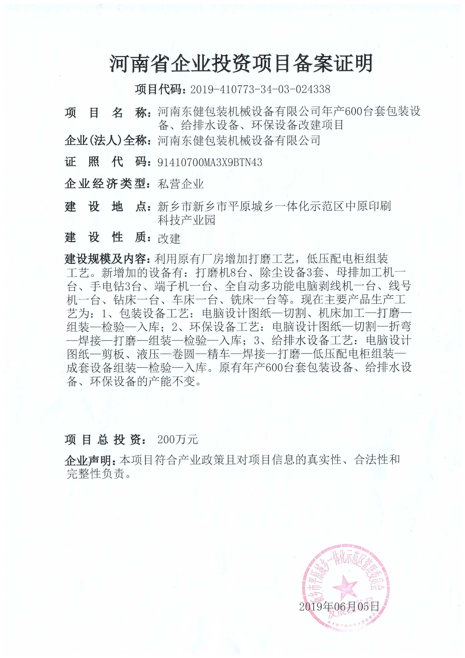

附件2
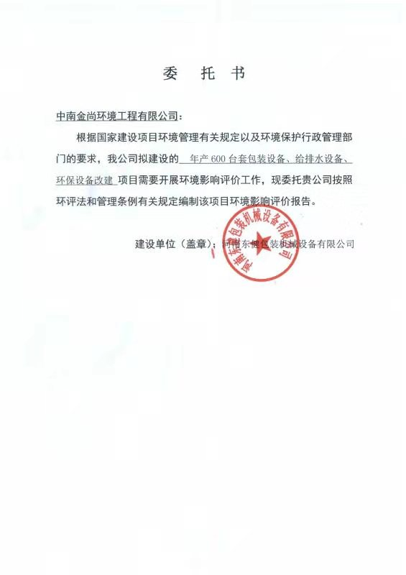

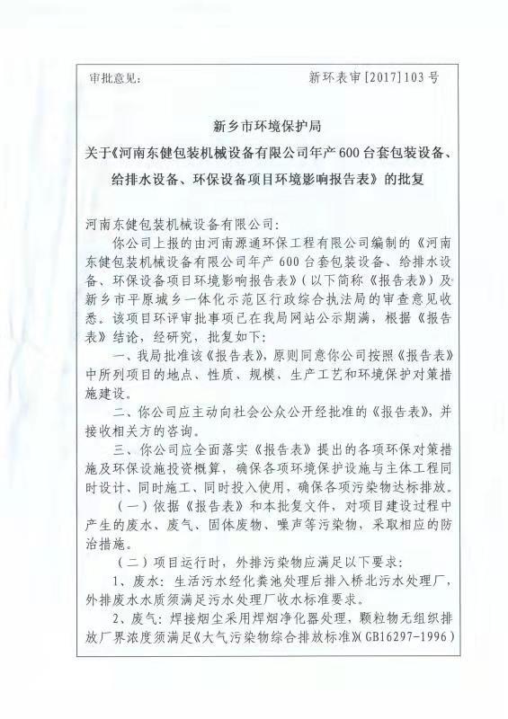
附件3
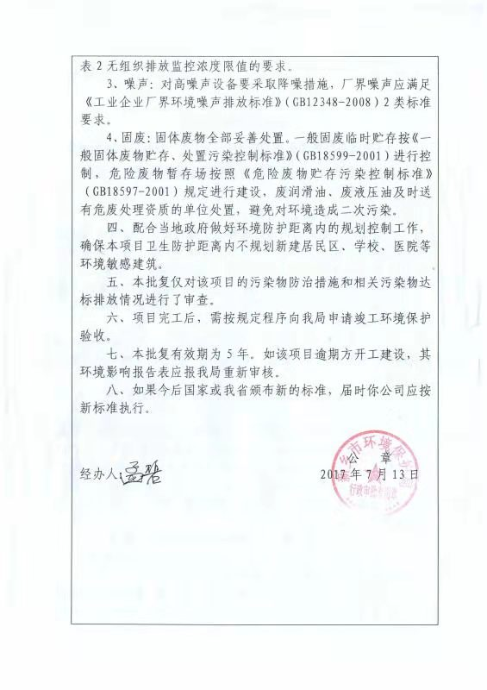
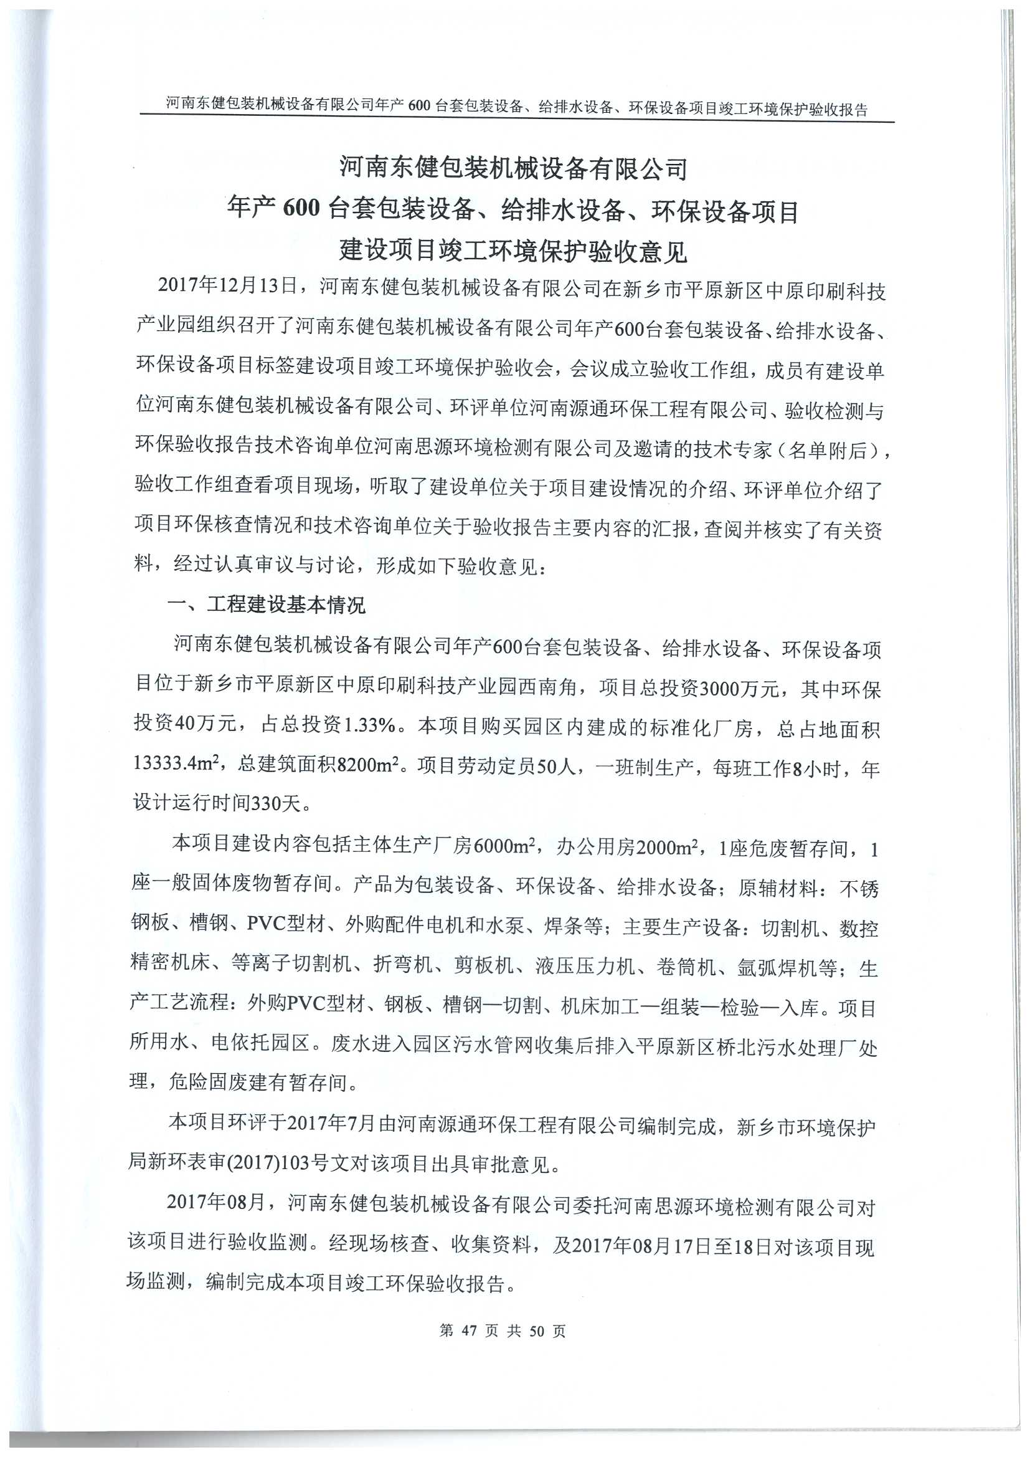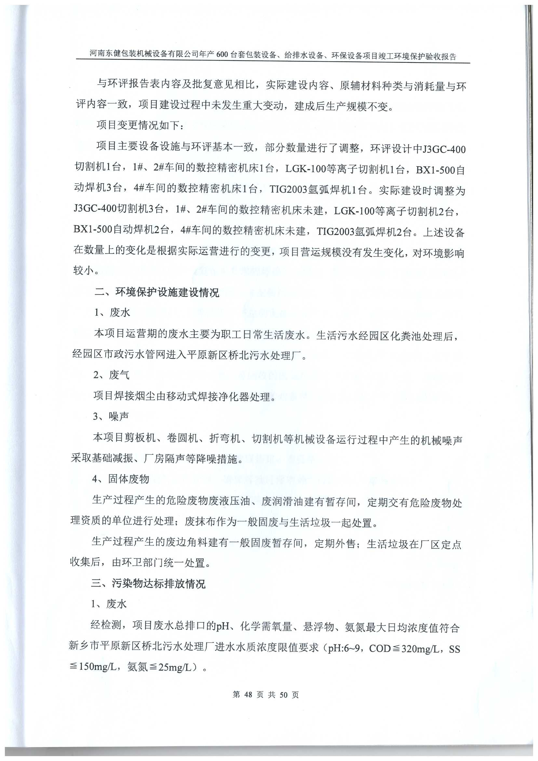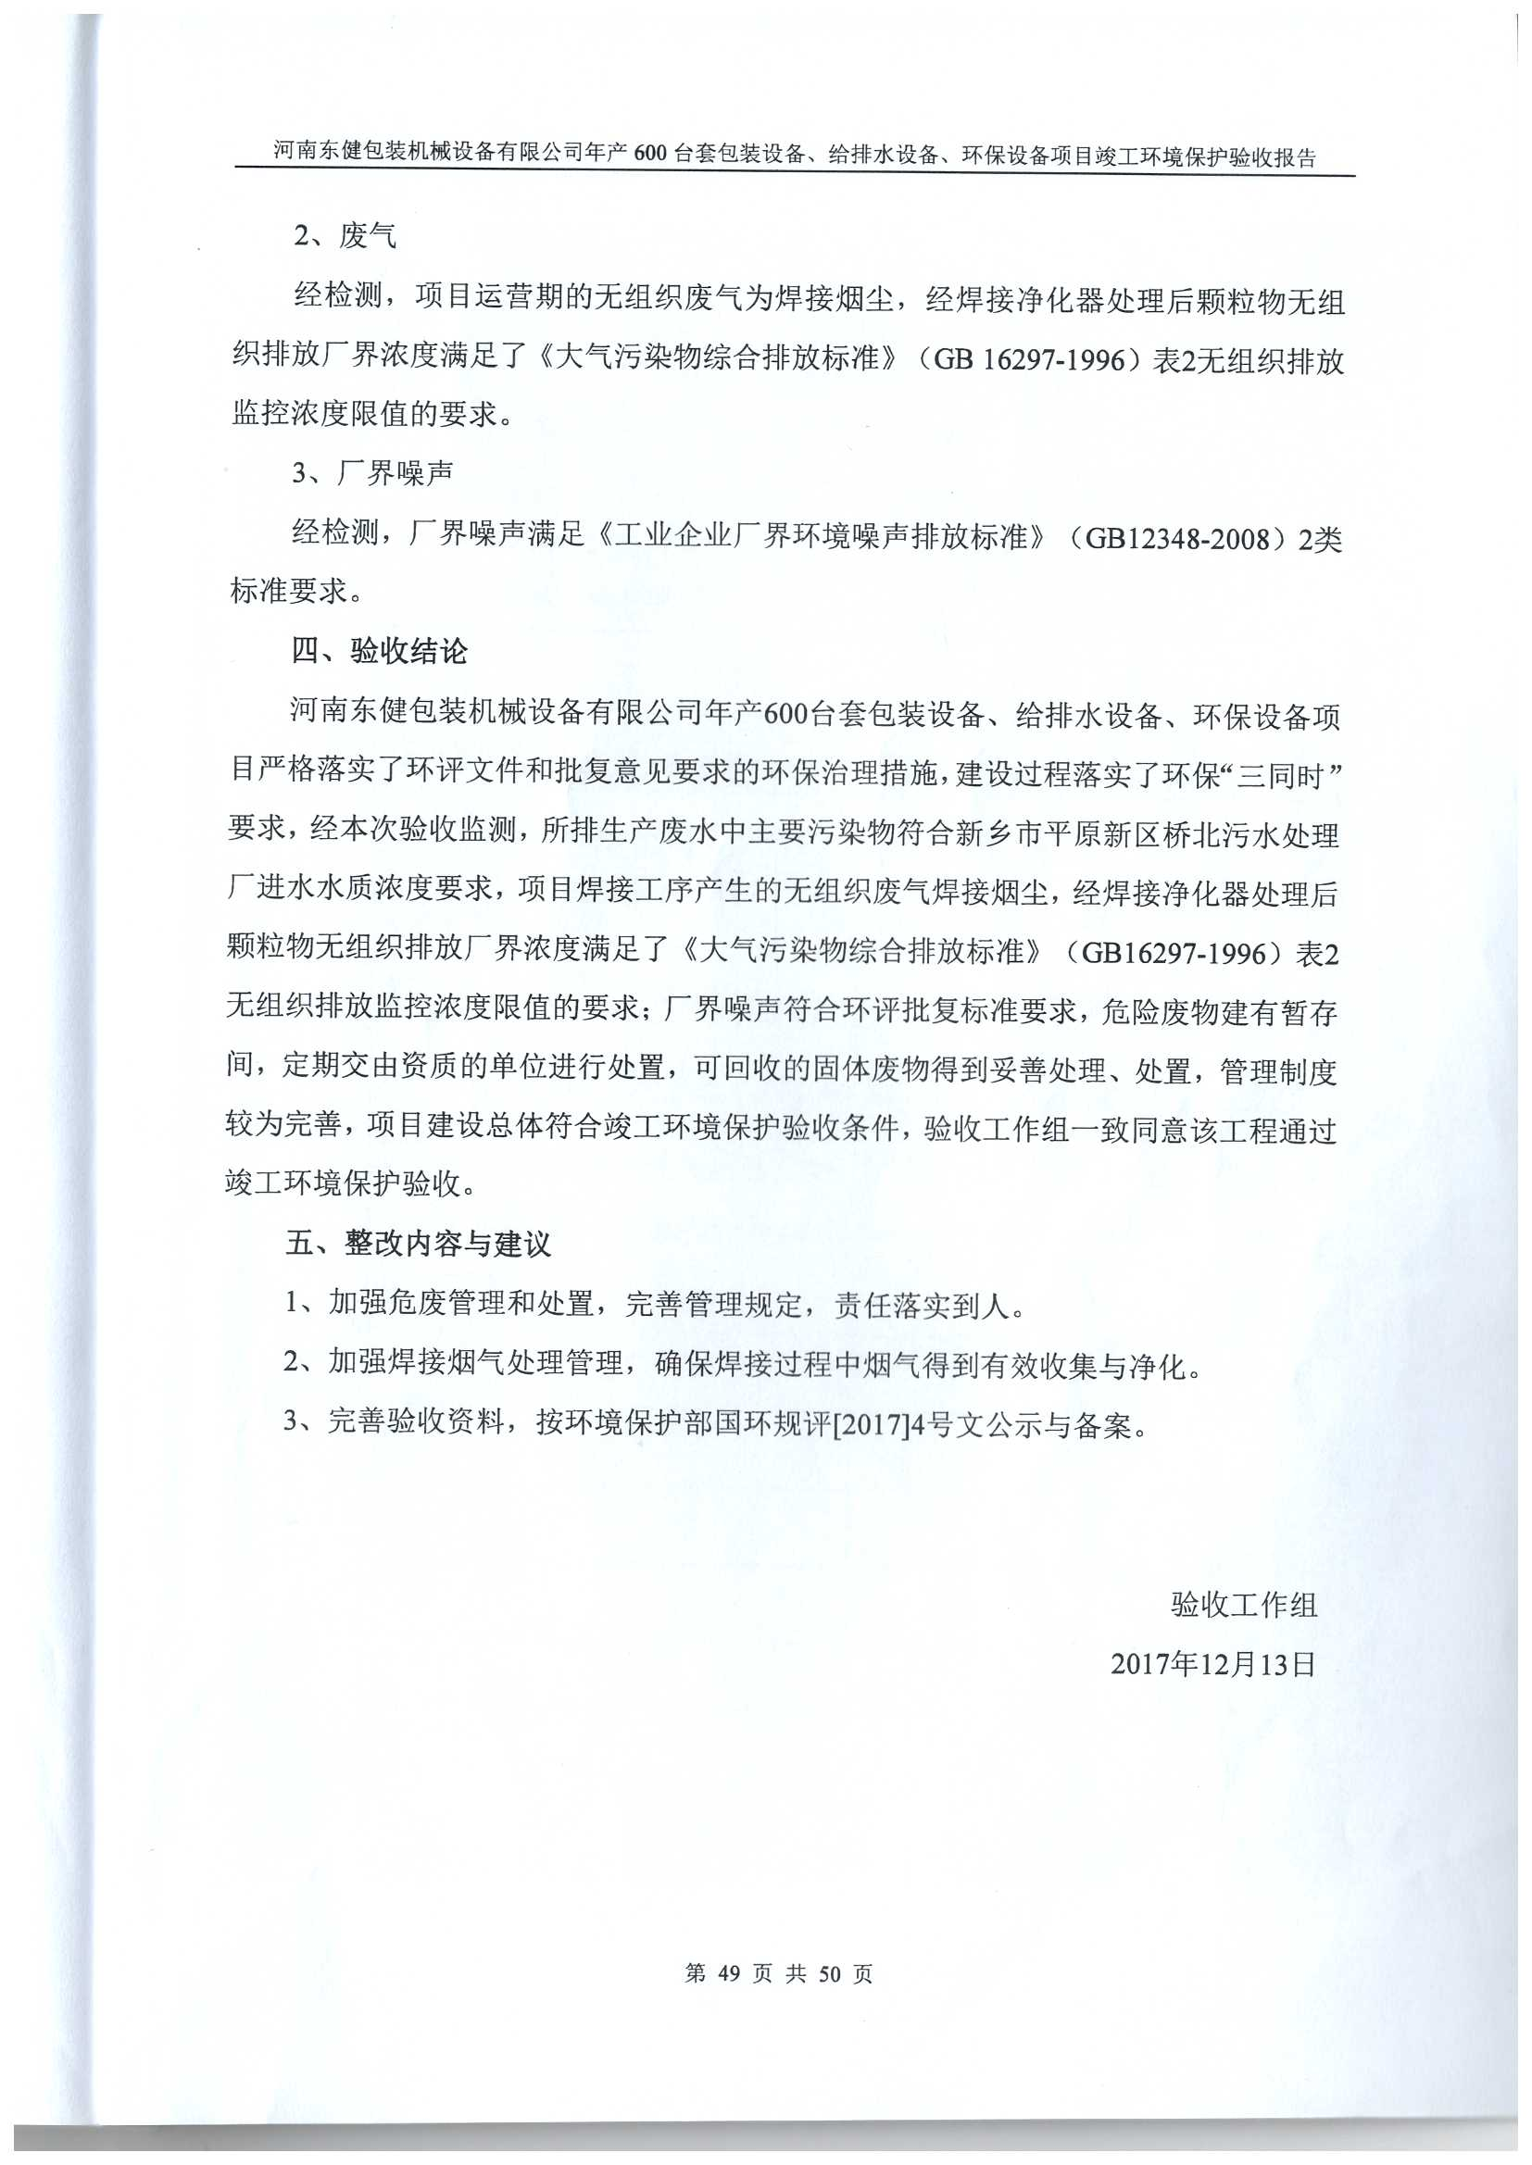
附件4
